(2007年12月)号)号)

目 次

〈 繊維情報 〉
・2007年10月の繊維品輸出概況（繊維品全体・原料・織編物・主要二次製品） 1
・2007年 9月の繊維品輸入概況（繊維製品計・糸類・織物類・衣類） 13
・アジア 中国 2007年1-10月の繊維品貿易概況 16
台湾 2007年1- 9月の繊維品貿易概況 20
タイ 2007年1- 9月の繊維品貿易概況 23
ｲﾝﾄﾞﾈｼｱ 2007年1- 6月の繊維品貿易概況 25
・米州 米国 2007年10月の繊維品輸入、～ベトナム始めとするＡＳＥＡＮ勢の伸びが顕著～ 28

〈 組合関係の会議と催事 〉
･（2007年11月） 30

〈 組合業務報告 〉
･トルコ・ルーマニア市場調査団派遣（輸出） 31

〈 お知らせ 〉
- 繊維品の包括保険の「保険責任期間終了」と「保険期間延長手続き」について（輸出） 32
- 年末年始の包括保険申込書の受付事務について（輸出） 33
- 「アルメニア」向け他4カ国の保険引受方針変更について（輸出） 33
- 国カテゴリーの変更について（輸出） 34
- 1月の輸入通関手続相談窓口開設日（輸入） 35
- 2008年税関の年末・年始事務処理要領（税関） 36


◎ 2007年10月の繊維品輸出概況
繊 維 情 報

－前年同月比9％増の7億1,526万ドルと大きく増加－
2007年10月の繊維品輸出は、ドルベースで、前年同月比9％増（前年1－10月比:4％増）の7億1,528万ドルと、先月の微減から一転し、大幅な増加となった。
また、為替が2006年10月の118.66円に対し、2007年10月は115．74円と昨年同月に比べ約2％強の円高となったことから、円ベースでは7％増（同6％増）の827億8,700万円となった。

＜主要地域・国別輸出＞

10月の輸出を主要地域別に見ると、全輸出の73％を占め、わが国の輸出動向を左右する最大市場の東アジア向けが6%増と先月の減少から増加に転じ、全体の輸出増加の大きな要因となった。一方、西アジア、欧米の純輸出市場は、引き続き好調を持続し、西アジアは40％増、北米16％増、欧州8％増と各々増勢で推移した。
東アジアは、主要国向けでは、台湾が不振推移となったが、最大市場の中国が5ヶ月振りに微増となったのを始め、香港、韓国、ベトナム、タイ、インドネシア、マレーシア、フィリピン、シンガポールが軒並み好調に推移し、前年同月比6％増（同横ばい）の5億818万ドルと先月の後退から大きく回復した。
シェア5％の西アジアは、サウジアラビア、アラブ首長国、イランが引き続き好調で、全体として40％増（同21％増）の4,057万ドルと大幅な増加となった。
欧米市場は、シェア10％のＥＵは、糸類、織物類は不振推移となったが、綿類、不織布、アパレル等二次製品が好調に推移し、12％増（同18％増）の6,907万ドルと先月に続き2桁の増加となった。一方、シェア8％の米国は、織物類、糸類は不振推移となったが、綿類、不織布、アパレル等が好調に推移し、18％増（同9％増）の6,263万ドルとなった。

＜主要品目別輸出＞

これを主要商品別にみると、まず綿類の輸出は、全体として、数量で7％減（同1％増）となったが、単価のアップにより、金額では7％増（同13％増）と数量減の金額増となった。
太宗の合繊綿は、数量で15％減（同3％減）、金額で3％減（同10％増）と数量、金額共に低調な推移となった。
主力のアクリル綿は、イラン、インドネシア、米国は増加したが、最大輸出国の中国が大幅に後退し、数量で16％減（同4％減）、金額で3％減（同9％増）となった。
一方、ポリエステル綿は、タイが健闘したが、中国、マレーシア、米国が後退し、数量で17％減（同6％減）、金額で11％減（同5％増）となった。
その他の合繊綿では、ビニロン綿は、主力の欧州が低迷し、数量で16％減（同15％増）となったが、単価が上昇し、金額では2％増（同21％増）となった。
スフ綿は、86％を占めるトウが中国、フィリピン、シンガポール、インドネシアを中心に、また、詰め綿用中心のビスコース綿が米国を中心に共に大増勢で推移し、数量で26％増（同21％増）、金額で36％増（同19％増）となった。

糸類の輸出は、数量で4％増（同2％減）、金額で10％増（同4％増）と数量、金額共に増勢で推移した。
主力の合繊長繊維糸は、数量で3％増（同2％減）、金額で8％増（同5％増）となった。
その内訳は、ポリエステル長繊維糸は、中国、タイ、米国は減少したが、ＥＵ、韓国、台湾が健闘し、数量で2％増（同8％減）となった。但し、金額では単価が低下し、6％減（同6％減）となった。一方、ナイロン長繊維糸は、フィリピンが減少したが、中国、タイ、米国、ＥＵが好調に推移し、数量で18％増（同3％増）、金額で24％増（同8％増）と好調に推移した。
その他の合繊長繊維糸では、アクリル長繊維糸は、主力のＥＵ、米国が大幅に後退し、数量で32％減（同27％減）、金額で17％減（同10％減）となった。
また、人絹糸は中国が減少したが、最大国の韓国、ＥＵが共に倍増となり、数量で31％増（同1％増）、金額で41％増（同10％増）と大幅な伸びとなった。

太宗の織物類の輸出は、数量で2％増（同4％減）、金額で6％増（同2％減）と久々に、数量、金額共に増加推移となった。
織物の内訳では、中心品目のポリエステル長繊維織物は、数量で6％減（同8％減）、但し、単価のアップにより、金額で4％増（同3％減）と、数量減の金額増となった。
地域的には、全体の73％を占める東アジア向けは、台湾、タイが健闘したが、最大国の中国を初め、香港、ベトナム、韓国、シンガポール、スリランカ、フィリピンが減少し、東アジア全体としては9％減（同8％減）となった。
また、純輸出市場向けは、西アジアは、アラブ首長国、サウジアラビアが共に好調に推移し、西アジア全体として18％増（同11％減）となった。
一方、欧米市場向けは、米国が1％増（同13％減）と微増となったが、ＥＵは16％減（同7％減）と2桁の減少となった。
ナイロン織物は、数量で8％増（同3％減）、金額で19％増（同4％増）と数量、金額共に好調に推移した。
シェア84％の東アジア向けは、香港、韓国が大きく減少したが、最大市場の中国、ベトナム、タイが増加し、全体として1％増（同5％減）の微増となった。一方、欧米市場は、シェア6％の米国が31％増（同6％減）と大きく伸びたが、シェア5％のＥＵは17％減（同60％増）と減少した。
綿織物は、数量で4％減（同9％減）、金額で1％増（同7％減）と数量減の金額微増となった。
80％のシェアを占める東アジア向けは、香港、タイ、マレーシアが好調に推移したが、最大市場の中国、ベトナム、韓国が減少推移となり、東アジア全体として6％減（同11％減）となった。一方、欧米市場は、シェア12％の米国が2％増（同3％増）と堅調に推移したが、シェア2％のＥＵは16％減（同横ばい）と2桁の減少となった。
ポリエステル短繊維織物は、数量で20％増（同4％増）、金額で20％増（同5％増）と数量、金額共に大幅な増加となった。
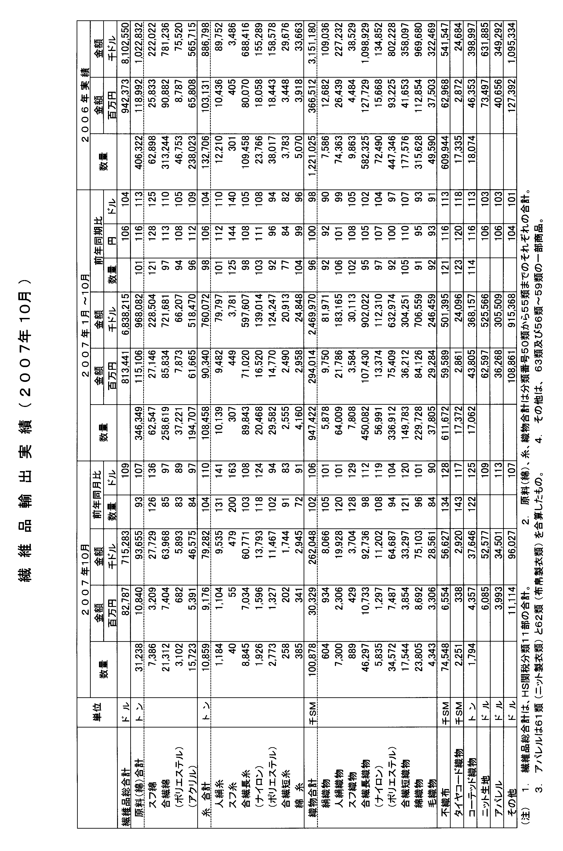
全体の55％を占める東アジア向けは、最大市場の中国が減少したが、香港、韓国、シンガポールが大幅に伸び、東アジア全体として3％増（同5％減）となった。一方、シェア43％の民族衣装用の西アジアは、日本品への信頼が厚く、アラブ首長国、サウジアラビア、クエートが揃って大きく伸張し、西アジア全体として57％増（同19％増）と引き続き好調な推移となった。
人絹織物は、数量で20％増（同6％増）と大幅に伸びたが、単価が低下し、金額は1％増（同1％減）に止まった。
シェア74％の東アジアは、台湾が減少したが、中国、香港、韓国が大きく増加し、東アジア全体として21％増（同6％増）となった。また、シェア13％の西アジアは、サウジアラビア、アフガニスタンが増加し、アラブ首長国が減少したが、全体として21％増（同5％増）となった。一方、欧米市場については、米国は79％増（同18％増）と著増したが、ＥＵは17%減（同横ばい）と対照的な推移となった。
毛織物は、数量で16％減（同8％減）、金額で10％減（同9％減）と、数量、金額共に低調な推移となった。
地域的には、東アジアが96％とほぼ全量を占めている。香港、韓国は健闘したが、最大市場の中国、ベトナムが減少し、東アジア全体として18％減（同9％減）となった。

不織布の輸出は、数量で34％増（同21％増）、金額で28％増（同13％増）と数量、金額共に引き続き好調な推移が続いている。
全体の57％を占める東アジアは、タイが減少したが、最大市場の中国を始め、韓国、ベトナムが増加し、全体として45％増（同27％増）の大幅増加となった。
また、欧米市場は、シェア33％の米国は14％増（同13％増）と好調を維持、一方、シェア6％のＥＵも6％増（同20％増）と堅調な推移となった。

コーテッド織物の輸出も、数量で22％増（同14％増）、金額で25％増（同13％増）と数量、金額共に好調を維持している。
全体の81％を占める東アジアは、タイが減少したが、中国、香港、ベトナムが揃って増加し、全体として24％増（同13％増）となった。
一方、欧米市場は、シェア7％の米国は122％増（同61％増）と倍増し、シェア5％のＥＵも14％増（同3％増）と2桁の増加となった。

ニット生地の輸出は、数量で12％増（同3％増）、金額で9％増（同3％増）と数量、金額共に好調に推移した。
全体の約9割強を占める東アジア向けは、主要国では、最大市場の中国、ベトナム、タイ、インドネシアが好調に推移、一方、香港、韓国、台湾は不振推移となった。
また、欧米市場向けは、米国は後退したが、ＥＵは前月に続き大幅な増加となった。

アパレルの輸出は、金額で13％増（同3％増）と2桁の増加となった。
内容的には、布帛製衣類では、外衣類は、中国、ＥＵが減少したが、最大国の米国、台湾、韓国、香港が大幅に伸び、金額で37％増（同12％増）となった。一方、下着類は、中国、香港は増加したが、最大国の台湾を始め、韓国、米国、ＥＵが大きく後退し、金額で40％減（同4％減）となった。
ニット製衣類では、外衣類は、台湾、中国、米国が減少したが、香港、韓国、ＥＵが大きく増加し、金額で19％増（同2%増）となった。一方、下着類は、韓国、中国が増加したが、台湾、香港が大幅に減少し、金額で12％減（同横ばい）となった。

その他二次製品は、敷物類、細幅織物・紐類、漁網類等が揃って増加し、金額で7％増（同1％増）となった。

Ⅱ．原料（綿・糸）の輸出
10月の原料輸出動向

単位：トン、千ドル、セント、%
 |  | 2007年10月 |  |  |  | 2007年１～10月
 |  | 数 量 | 前 年  同月比 | 金 額 | 単価 | 数 量 | 前 年  同期比 | 金 額 | 単価
スフ綿 |  | 7,386 | 126 | 27,729 | 375 | 62,547 | 121 | 228,504 | 365
合繊綿 |  | 21,312 | 85 | 63,968 | 300 | 258,619 | 97 | 721,681 | 279
 | ﾎﾟﾘｴｽﾃﾙ | 3,102 | 83 | 5,893 | 190 | 37,221 | 94 | 66,207 | 178
 | アクリル | 15,723 | 84 | 46,575 | 296 | 194,707 | 96 | 518,470 | 266
 | 他合繊綿 | 2,487 | 98 | 11,500 | 462 | 26,691 | 110 | 137,004 | 513
人絹糸 |  | 1,184 | 131 | 9,535 | 805 | 10,139 | 101 | 79,797 | 787
合繊長糸 |  | 8,845 | 103 | 60,771 | 687 | 89,843 | 98 | 597,607 | 665
 | ナイロン | 1,926 | 118 | 13,793 | 716 | 20,468 | 103 | 139,014 | 679
 | ﾎﾟﾘｴｽﾃﾙ | 2,773 | 102 | 11,467 | 414 | 29,582 | 92 | 124,247 | 420
 | 他合長糸 | 4,146 | 99 | 35,511 | 857 | 39,793 | 100 | 334,346 | 840
綿 糸 |  | 385 | 72 | 2,945 | 765 | 4,160 | 104 | 24,848 | 597
出所:財務省統計

<綿輸出>

綿の輸出は、主力の合繊綿は、アクリル綿、ポリエステル綿の不振から数量、金額共に減少となったが、金額は単価の上昇により、微減に止まったこと、また、スフ綿が数量、金額共に大幅な増勢を維持したことにより、綿全体では、数量で7%減の3万1,238トン、但し、金額では7%増の9,366万ドルと数量減の金額増となった。

輸出依存度の非常に高いアクリル綿は、数量で16%減の1万5,723トン、金額で3%減の4,858万ドルとなった。
数量ベースで全体の71%を占める東アジア向けは、インドネシアが10%増と健闘したが、最大輸出先の中国が37%減と大幅に減少したのを始め、香港19%減、韓国24%減と軒並み後退し、東アジア全体では29%減の9,608トンとなった。一方、他市場は揃って好調に推移し、西アジアは、イランの大幅増加により15%増の2,864トン、アフリカはナイジェリア、トーゴ等の好調により19%増の1,374トン、米国は20%増の1,015トン、ＥＵは3%増の532トンとなった。
ポリエステル綿は、数量で17%減の3,102トン、金額で11%減の589万ドルとアクリル綿と同様に、不振推移となった。
最大市場の東アジアは、数量ベースで、主力のタイが38%増と大幅増加となったが、中国が16%減、マレーシア69%減、インドネシア56%減と各々減少し、東アジア全体では3%減の1,818トンとなった。欧米市場も不振で、ＥＵは、ベルギー、イタリアが後退し20%減の985トン、一方、米国は49%減の267トンとなった。
その他品目では、資材用が中心のビニロン綿は、中国を中心とする東アジアは好調に推移したが、主力の欧州向けが、ドイツ、イタリア、ポーランド等が振るわず、全体では数量で16%減の1,172トンとなった。但し、金額は単価が上昇し2%増の464万ドルとなった。
スフ綿は、数量で26%増の7,386トン、金額で36%増の2,773万ドルと好調を維持している。アセテート・トウが83%を占めているが、そのアセテート・トウはＥＵ、南アフリカは減少推移となったが、中国、シンガポール、ベトナム、フィリピン、インドネシアが大幅に増加し、全体では、数量で24%増の6,338トン、金額で30%増の2,438万ドルとなった。
一方、ビスコースレーヨン綿は、量は少ないが、米国を中心に、このところ、爆発的に増加しており、数量で46％増の1,024トン、金額で122%増の322万ドルと著増した。

<糸輸出>

注：財務省輸出統計において、合繊長繊維糸に分類される品目で、2007年から「弾性を有するもの」及び「ポリプロピレン」の２品目が新設されたことから、本年度の統計には「弾性を有するもの」の中にナイロン、ポリエステル、ポリウレタン等の長繊維糸が一部含まれていると推測され、下記品目別の対前年比が整合性に欠けるものとなっている。特に、ポリウレタン長糸は新設された「弾性を有するもの」に殆んどが分類され、統計に上がっていると推測されるので、特に、ポリウレタン長糸の正確な実績は不明である。
参考までに「弾性を有するもの」の今年の輸出実績は次ぎのとおり。
2007年１月 870トン、 698万ドル ２月 850トン、 718万ドル
３月1,544トン、1,266万ドル ４月1,069トン、 946万ドル
５月1,158トン、1,016万ドル ６月1,424トン、1,157万ドル
７月1,085トン、 991万ドル ８月1,143トン、1,060万ドル
９月1,280トン、1,106万ドル 10月1,232トン、1,113万ドル

糸の輸出は、人絹糸、合繊長繊維糸が好調に推移し、全体では数量で4%増の1万859トン、金額で10%増の7,928万ドルと数量、金額共に増勢推移となった。
主要品目の中でナイロン長繊維糸は、数量で18%増の1,926トン、金額で24%増の1,379万ドルと好調に推移した。シェア78%の東アジアは、フィリピンが低調な推移となったが、最大市場のタイ、中国、台湾、香港、インドネシアが増加し20%増の1,665トンとなった。その他では、シェア12% のＥＵは、ドイツ、ポルトガル、ポーランドが好調に推移し39%増の143トン、また、シェア4%の米国も70%増の96トンとなった。品種別では、タイヤコード用等の「強力糸」がシェア63%を占め、数量で37%増の1,137トン、一方、衣料用途用等の「その他糸」は1%増の789トンとなった。
ポリエステル長繊維糸は、数量で2%増の2,773トンとなったが、単価が低下し、金額では6%減の1,147万ドルと数量増の金額減となった。シェア60%の東アジアは、台湾、韓国、香港、インドネシアは増加したが、最大市場の中国、タイが減少し、5%減の1,690トンとなった。その他ではシェア15%の米国は56%減と激減したが、シェア13%のＥＵは186%増と著増した。品種別では、「その他糸」がシェア73%を占め、2%増の2,177トン、「強力糸」も2%増の596トンとなった。
その他では、アクリル長繊維糸は、数量で32%減の1,281トン、金額は17%減の783万ドルとなった。欧米向が主体であるが、主力のＥＵはフランス以外何れも不振で36%減と激減し、一方米国も19%減と2桁の減少となった。
この結果、合繊長繊維糸全体では、数量で3%増の8,845トン、金額は8%増の6,077万ドルとなった。
人絹糸は、数量で31%増の1,184トン、金額で41%増の954万ドルと数量、金額共に大幅な増加となった。主力の東アジアは、中国が減少したが、最大国の韓国が倍増となり、全体で26%増、またＥＵはイタリア向けが好調で100%増となった。

天然繊維関係では、量は僅少であるが、綿糸は、最大市場の中国が39%減と激減、香港は17%増となったが、全体では数量で28%減の385トン、金額は17%減の174万ドルとなった。この中国、香港の２カ国で全体の89%を占めている。

Ⅲ． 織・編物（絹・化合繊・綿・毛）の輸出
10月の織物（絹・化合繊･綿・毛）の輸出は、毛織物は低迷推移、主力の綿織物、ポリエステル長繊維織物は数量減の金額増となったが、ポリエステル短繊維織物が大幅に増加したのを始め、ナイロン織物、人絹織物等が好調に推移し、織物トータルでは、数量で前年同月比2％増（前年同期比：4％減）、金額で6％増（同2％減）と、久々に数量、金額共に増勢推移となった。
なお、この織物トータルの中に含まれていないニット生地、コーテッド織物も揃って数量、金額共に増勢推移となった。
織物トータルで、市場的に見ると、主力の東アジアは、主要国では、韓国、台湾、シンガポール、インドネシア、タイ、マレーシアは数量、金額共に前年同月を上回り好調に推移した。また、香港は数量減の金額増となった。一方、中国、ベトナム、フィリピンは数量、金額共に前年同月を下回り不振推移となった。
純輸出市場については、西アジアが、アラブ首長国、サウジアラビア向けが、ラマダン用需要もあって、数量、金額共に揃って前年同期を大幅に上回り、大増勢で推移したのが特筆される。
また、欧米市場は、ＥＵは、主力のポリエステル長繊維織物が不振で、数量、金額共に前年を下回った。一方、米国は数量が前年を上回ったが、金額は単価が低下し、前年を下回った。

1．各品目の輸出状況

（単位：1000SM、1000$ 、前年比は数量比 ％）
 | 2007年10月 |  |  | 2007年1－10月
 | 数 量 | 金 額 | 前年同月比 | 数 量 | 金 額 | 前年同期比
絹織物 | 604 | 8,066 | 105 | 5,878 | 81,971 | 92
人絹織物 | 7,300 | 19,928 | 120 | 64,009 | 183,165 | 106
スフ織物 | 889 | 3,704 | 128 | 7,808 | 30,113 | 102
合繊（長）織物 | 46,297 | 92,736 | 98 | 450,082 | 902,022 | 95
ポリ（長）織物 | 34,572 | 64,687 | 94 | 336,912 | 632,974 | 92
ナイロン織物 | 5,835 | 11,202 | 108 | 56,991 | 112,310 | 97
合繊（短）織物 | 17,544 | 33,297 | 121 | 149,783 | 304,251 | 105
ポリ（短）織物 | 16,317 | 30,975 | 120 | 138,611 | 279,478 | 104
綿織物 | 23,805 | 75,103 | 96 | 229,728 | 706,559 | 91
毛織物 | 4,343 | 28,561 | 84 | 37,805 | 246,459 | 92
コーテッド織物 | 1,794 | 37,646 | 122 | 17,062 | 368,157 | 114
ニット生地 | 16,919 | 52,577 | 112 | 157,263 | 525,566 | 103
（注）１．ポリエステル（長）、ナイロン（長）織物は、ポリエステル、ナイロンの重量が全体の85％以上の織物。
２．コーテッド織物の数量単位はトン。

2．品目別特記事項

ポリエステル長繊維織物

ポリエステル長繊維織物の10月の輸出は、数量で前年同月比6％減（前年同期比:8％減）、金額で4％増（同3％減）と数量減の金額増となった。
数量で全体の73％を占める東アジアは、主要市場では、台湾6％増（同10％減）、タイ48％増（同1％増）、インドネシア124％増（同36％減）と健闘したが、最大市場の中国が8％減（同8％減）と減少したのを始め、香港31％減（同18％減）、韓国16％減（同8％減）、ベトナム2％減（同5％増）、シンガポール8％減（同10％減）、マレーシア28％減（同15％減）、スリランカ31％減（同27％減）、フィリピン21％減（同10％減）と軒並み減少し、東アジア全体として9％減（同8％減）となった。
純輸出市場は、西アジア向けは、アラブ首長国が10％増（同8％増）、サウジアラビアが47％増（同18％減）と各々好調に推移し、西アジア全体として18％増（同11％減）となった。
一方、欧米先進国市場は、米国が1％増（同13％減）の微増となったが、ＥＵは16％減（同7％減）と2桁の減少となった。
ＥＵの主要国別では、スペイン43％増（同14％減）、イタリア16％増（同1％増）と増勢で推移したが、ドイツが14％減（同8％増）、英国33％減（同22％減）、フランス54％減（同11％減）と各々不振推移となった。
ポリエステル（長）織物の1－10月の加工別輸出を見ると、太宗の浸染品は6％減、プリント品が6％減、生機･晒品が20％減と各々減少推移、一方、糸染品は7％増と健闘している。

ポリエステル短繊維織物

10月のポリエステル短繊維織物の輸出は、数量で20％増（同4％増）、金額で20％増（同5％増）と数量、金額共に大きく増加した。
市場的には、シェア55％の東アジアと同43％の西アジアの両地域向けでほぼ全量を占めている市場構成に変わりはないが、10月は東アジアの微増に対し、西アジアは先月に続き大幅増と西アジアの好調が目立っている。
東アジア向けについては、主要国では、最大市場の中国が7％減（同9％減）、インドネシア30％減（同27％減）と減少し、ベトナムが横ばい（同10％増）に止まったが、香港49％増（同6％減）、韓国179％増（同24％減）、シンガポール117％増（同8％増）と増加し、東アジア全体として3％増（同5％減）となった。
民族衣装用中心の西アジア向けは、日本品への回帰、またラマダン用需要増もあり、サウジアラビアが79％増（同21％増）、アラブ首長国52％増（同29％増）、クエート148％増（同21％増）と激増し、西アジア全体として57％増（同19％増）と大幅な増加となった。
品目別にポリエステル（短）織物の1－10月の輸出を見ると、太宗のＴ/Ｃ織物が6％減、Ｔ/Ｒ織物が4％減となっているのに対し、100％スパン織物が5％増、また、その他交織織物は22％増と2桁の増加を記録している。

その他絹化合繊織物

ナイロン織物の10月の輸出は、数量で8％増（同3％減）、金額で19％増（同4％増）と数量、金額共に好調な推移となった。
全体の84％と圧倒的なシェアを占める東アジアは、香港34％減（同31％減）、韓国78%減（同15％減）と減少したが、最大市場の中国が18％増（同3％増）、ベトナムが38％増（同5％減）、タイ30％増(同38％減)と各々増加し、東アジア全体として1％増（同5％減）の微増となった。
一方、欧米市場は、シェア6％の米国は31％増（同6％減）と大幅な増加となったが、このところ好調に推移していたシェア5％のＥＵは17％減（同60％増）と2桁の減少となった。
加工別の1－10月の輸出は、太宗の浸染品が3％増、プリント品が50％増、一方、生機・晒品は15％減となっている。
人絹織物の10月の輸出は、数量で20％増（同6％増）と大幅増となったが、単価の低下により、金額では1％増（同1％減）の微増に止まった。
全体の74％を占める東アジア向けは、台湾が15％減（同18％減）と減少したが、最大市場の香港が60％増（同6％増）、中国6％増（同13％増）、韓国47％増（同47％増）と好調に推移し、東アジア全体として21％増（同6％増）となった。
東アジア以外の市場では、シェア13％の西アジアは、アラブ首長国が20％減（同5％増）となったが、サウジアラビアが2％増（同1％増）、アフガニスタンが著増し、全体として21％増（同5％増）となった。
一方、欧米市場は、シェア4％の米国は79％増（同18％増）と大幅な増加となったが、同じくシェア4％のＥＵは17％減（同横ばい）と2桁の減少となった。
1－10月の素材別輸出では、全体の54％のシェアを占めるアセテート織物は3%増、同37％のキュプラ織物は14％増と健闘しているが、同7％のビスコース織物は6％減となっている。
加工別では、太宗の浸染品は2％増、生機・晒品が20％増、糸染品が5％増、一方、プリント品は39％減となっている。
スフ織物の10月の輸出は、数量で28％増（同2％増）、金額で29％増（同5％増）と、前月に続き、数量、金額共に大幅な増加となった。
全体の82％を占める主力の東アジア向けは、圧倒的シェアを占める持ち帰り用中心の中国が35％増（同2％増）、香港192％増（同94％増）と共に先月に続き大幅に増加し、東アジア全体として22％増（同9％増）となった。
その他主要市場では、シェア9％の米国は12倍増（同4％増）と著増したが、シェア8％の西アジアはアラブ首長国、サウジアラビアが揃って激減し、59％減（同14％減）となった。
絹織物の10月の輸出は、数量で5％増（同8％減）、金額で1％増（同10％減）と数量、金額共に堅調な推移となった。
全体の90％を占める東アジア向けは、最大市場のベトナムが16％増（同2％減）と健闘したが、中国が23％減（同21％減）、香港12％減（同17％増）と各々減少し、東アジア全体として横ばい（同8％減）となった。
その他市場では、量的には僅少であるが、シェア7％の民族衣装用主体の西アジアは、アラブ首長国が大きく伸び、全体として42％増（同7％減）となった。

綿 織 物

綿織物の10月の輸出は、数量で4％減（同9％減）、金額で1％増（同7％減）と、数量減の金額微増となった。
全体の80％と圧倒的なシェアを占める東アジア向けは、主要国では、香港2％増（同6％減）、タイ3％増（同20％減）、マレーシア29％増（同3％減）、台湾7％増（同9％減）と健闘したが、最大市場の中国が8％減（同13％減）、ベトナム4%減（同19%増）、韓国17％減（同16％減）、フィリピン40％減（同4％増）と減少し、東アジア全体として6％減（同11％減）となった。
他市場では、シェア12％の米国は2％増（同3％増）と堅調な推移となった。
1－10月の加工別輸出では、太宗の糸染品は1％増と増勢を維持しているが、浸染品は10％減、プリント品は14％減、晒品は19％減、生機品は23％減と何れも減少推移となっている。

コ－ テ ッ ド 織 物

10月のコーテッド織物の輸出は、数量で22％増（同14％増）、金額で25％増（同13％増）と数量、金額共に引き続き好調を維持している。
全体の81％のシェアを占める東アジア向けは、最大市場の中国が23％増（同17％増）、香港36％増（同1％減）、ベトナム23％増（同29％増）、インドネシア52% 増（同11%増）と各々好調に推移し、タイが30％減（同7％増）と減少したが、東アジア全体として24％増（同13％増）となった。
一方、欧米市場は、シェア7％の米国は122％増（同61％増）と大幅な増加を持続しており、シェア5％のＥＵも14％増（同3％増）と2桁の増加となった。

毛 織 物

10月の毛織物の輸出は、数量で16％減（同8％減）、金額で10％減（同9％減）と数量、金額共に2桁の減少となった。
市場的には、東アジアが96％とほぼ全量を占めている。主要国では香港が10％増（同9％減）、韓国23％増（同5％減）と健闘したが、最大市場の中国が21％減（同11％減）、ベトナム28％減（同35％増）と減少し、東アジア全体として18％減（同9％減）となった。

ニ ッ ト 生 地

ニット生地の10月の輸出は、数量で12％増（同3％増）、金額で9％増（同3％増）と、数量、金額共に好調な推移となった。
市場的には、東アジアが圧倒的なシェアを占めているが、これを主要国別に見ると、全体の62％のシェアを占める最大市場の中国が20％増（同8％増）、ベトナム1％増（同2％減）、タイ20％増（同13％減）、インドネシア82％増（同13％増）と好調に推移した。一方、香港11％減（同10％減）、韓国10％減（同2％増）、台湾12％減（同10％減）と各々低調な推移となった。
また、欧米先進国向けは、米国が24％減（同14％増）と低迷したが、ＥＵは32％増（同33％増）と前月に続き大幅な増加となった。

Ⅳ． 主要繊維二次製品の輸出

＜概 況＞
繊維二次製品の2007年10月の輸出は、金額（ドル）ベース（以下同じ）で、アパレルは、布帛製及びニット製の下着類は何れも減少したが、太宗の布帛製及びニット製の外衣類は何れも好調に推移し、全体では前年同月比13%増の3,450万ドルと2桁の伸びとなった。他方、その他の品目については、敷物が大幅増加となり、また、細幅織物・紐類及び漁網・その他の網・網地等も増勢推移となった。

2007年10月の主要繊維二次製品輸出状況
単位：千米ドル、 金額：前年比%
 | 2007年10月 |  | 2007年１～10月
 | 金 額 | 前 年  同月比 | 金 額 | 前 年  同期比
布帛製衣類・付属品 | 19,868 | 112 | 177,684 | 105
外 衣 | 14,848 | 139 | 115,035 | 112
下 着 | 2,412 | 60 | 36,546 | 96
スカーフ・マフラー | 595 | 124 | 5,894 | 95
ニット製衣類・付属品 | 14,633 | 115 | 127,825 | 102
外 衣  下 着 | 7,279  3,432 | 119  88 | 47,859  50,921 | 102  100
敷 物 | 3,858 | 170 | 29,700 | 125
漁網・網・網地 | 3,703 | 132 | 34,316 | 92
細幅織物・紐類 | 15,483 | 104 | 143,897 | 98

＜アパレル＞
布帛製外衣：主要市場では、中国が4%減、ＥＵ2%減と不振推移となったが、最大市場の米国が111%増と倍増、台湾8%増、韓国60%増、香港19% 増と各々好調に推移し、全体として39%増の1,485万ドルと大幅に増加した。なお、この6カ国・地域で全体の94%を占めている。

布帛製下着：主要市場では、中国が162%増、香港26%増と大きく伸びたが、最大市場の台湾が68%減、韓国51%減、シンガポール36%減、タイ47%減、ＥＵ48%減、米国18%減と各々不振推移となり、全体として40%減の241万ドルとなった。なお、この8カ国・地域で全体の96%を占めている。

布帛製スカーフ・マフラー類：米国が9%減と減少したが、最大市場のアラブ首長国が24%増、サウジアラビアが著増、香港5%増、ＥＵ87%増と各々増加し、全体では27%増の60万ドルとなった。なお、この5カ国・地域で全体の83%を占めている。

ニット製外衣：主要市場では、台湾が15%減、中国6%減、米国11%減と各々減少したが、最大市場の香港が47%増、韓国72%増、ＥＵ26%増と増加し、全体では19%増の728万ドルとなった。なお、この6カ国・地域で全体の97%を占めている。

ニット製下着：主要市場では、韓国が123%増、中国8%増と増勢推移となったが、最大国の台湾が32%減、香港21%減、米国30%減、ＥＵ16%減と各々低調な推移となり、全体では12%減の343万ドルとなった。なお、この6カ国・地域で全体の95%を占めている。

＜敷 物＞

主要国では、台湾が37%減、タイ17%減、メキシコは壊滅と不振推移となったが、その他は、最大市場の中国が61%増、ベトナム25%増、香港60%増、韓国63%増、インドネシア12倍増、米国21%増、ＥＵ457％増と軒並み好調に推移し、全体では70%増の386万ドルと大幅な増加となった。

<漁網・その他の網・網地>

主要国では、香港が42%減、韓国7%減、米国72%減、オーストラリア8%減と各々後退したが、最大市場のベトナムが37%増、中国79%増、フィリピン205%増、台湾12倍増、ロシア124%増、チリ485%増、ＥＵ2%増と増加し、全体では32%増の370万ドルと好調な推移となった。

＜細幅織物・紐類>

主要国では、香港が5%減、タイ34%減、シンガポール7%減、フィリピン3%減、メキシコ74%減、台湾15%減と減少したが、最大市場の中国は横ばいに止まり、韓国が36%増、ベトナム10%増、米国3%増、ＥＵ30％増と増勢で推移したことから、全体では4%増の1,548万ドルとなった。

◎ 2007年9月の繊維品輸入概況

- 繊維製品計
9月の輸入は、金額が円ベースで前年同期比93.9％（前月比は95.5％）、ドルベース同95.5％（前月比は97.0％）、数量(重量)同91.7％（前月比は97.8％）となり、円金額が6ヶ月ぶりに減少、ドル金額は3ヶ月ぶりの減少、数量は前月に引き続き2ヶ月連続で減少。前月比は、金額、数量(重量)ともに秋冬物の入荷時期を迎えたにも係わらず減少した。

糸類は数量で前年同期比10.3％減と3ヶ月ぶりに減少。内訳は、絹糸が増加したものの、毛糸、綿糸、人繊(長)糸、人繊(短)糸、その他の糸が減少した。織物類は同8.4％減と2ヶ月続けて減少した。絹織物、黄麻織物、人繊(長)織物、メリヤス生地、その他の織物が増加、毛織物、綿織物、人繊(短)織物が減少となった。衣類は同8.5％減となり3ヶ月ぶりに減少。衣類を除くインテリア用品等の二次製品は同7.0％減で2ヶ月連続の減少となった。

前月は前年同期比で円金額が4.0％増加、ドル金額も3.2％増加、数量は0.7％の微減となったが、今月は円金額が6.1％減少、ドル金額も4.5％減少、数量も8.3％減と揃って減少となった。なお、9月の為替相場は、前年同月比1円99銭円高の115円02銭。ドル金額の内訳を見ると、糸類が6.1％の減少、織物類も6.2％減、太宗を占める衣類も4.5％減、二次製品も3.5％減少し、繊維製品計では4.5％の減少となった。

- うち糸類
- 綿糸の輸入実績は、トンベースで前月比10.8％のマイナス、前年同月比も16.9％の減少となった。これは、マーケットの縮小傾向に加え輸出国側のオファーの高唱えによるものと思われる。全体の85％を占める純綿糸の輸入状況を前月に比較すると、国別では首位のパキスタンの9.8％減となったのをはじめインド、インドネシア、最近増加傾向にあった中国も25.0％の大幅減少となった。番手別にみると20番手中心が11.5％、30番手中心9.2％、40番手中心27.2％、40番手以上も0.7％減と軒並み減少となった。なお、混紡綿糸も5.7％のマイナスとなった。

- 毛糸の輸入実績は前年同月比重量ベース41.7％減と4ヶ月続けて2桁の大幅減となった。糸種別に見ると、紡毛糸が同54.3％減と4ヶ月連続で減少、太宗を占める梳毛糸も同40.4％減となった。国別では、トップシェアの中国が同38.0％減と4ヶ月続けて大きく減少したのに加え、第2位のマレーシアも同51.6％減少した。この他の主要国では、ペルーが増加したものの、台湾、タイ、インド、イタリアからの輸入は減少。

- 人繊糸の輸入実績は、トンベースで人繊(長)糸が前月比8.3％減、前年同月比も3.4％のマイナスとなり11ヵ月連続プラスに終止符を打った。これは、主力商品のポリエステル糸の輸入が7月の史上最高をピークに沈静化してきたことによるものである。ポリエステル以外の商品ではナイロン糸が12.0％、人絹糸も27.2％の大幅減少となった。一方、人繊(短)糸はＴ/Ｃ,Ｔ/Ｒのポリエステル紡績糸が15.6％減、アクリル紡績糸も18.7％減となったもののスフ糸が9.9％増となったことにより、全体では前月比11.0％減、前年同月比も9.6％マイナスとなった。

- うち織物類
- 綿織物の輸入実績は、面積ベースで今年2回目となる2千万台で前月比24.0％のダウンとなり、前年同月比も30.1％減となるなど22年１ヵ月ぶり（1985年9月の24,659千SM以来）の低水準輸入となった。これは、需要の縮小もさることながら為替の円安、人民元高、中国の人件費の高騰など採算的なことによるものと思われる。国別に前月に比較すると首位の中国が24.9％減、2位インドネシア9.9％、3位パキスタンも11.2％それぞれ減少した。品種別に見ても、ポプリン、金巾、粗・細布とも減少となった。

- 毛織物の輸入実績は、面積ベースで前年同月比13.5％減少し、12ヶ月続けて減少となった。国別では数量で供給国第1位の中国からの輸入が同10.9％減と2ヶ月連続で減少、2位のイタリアからの輸入も20.3％減となった。また、第3位のイギリスも同1.3％減で4ヶ月続けて減少。品種別では、紡毛織物が同15.4％減と8ヶ月連続で減少、主力の梳毛織物も同13.3％減と12ヶ月続けて減少した。

- 人繊織物の輸入実績は、面積ベースで人繊(長)織物が前月比4ヵ月連続減少の14.4％減となったものの、前年同月比は4.8％のプラスとなり11ヵ月連続の増加となった。商品別に前月に比較すると、主力商品のポリエステル織物が5.8％減となったのをはじめ、ナイロン織物12.9％、ポリプロピレンなどその他織物も33.1％の減少となった。国別にみても首位の中国が13.5％、韓国3.8％、台湾10.7％、ベトナムなどその他の国も22.3％と軒並みマイナスとなった。一方、人繊(短)織物はスフ織物が15.1％の増加となったものの、Ｔ/Ｃ,Ｔ/Ｒで主力商品のポリエステル織物が21.1％の減少となったこともあり、前月比は8.5％減、前年同月比も1.8％の微減となった。

- うち衣類
ニット製衣類が対前年同月比（枚数）で2.5％減、布帛製衣類も同10.5％減、身の廻り品も重量ベース2.1％減少し、衣類計で重量ベース8.5％の減少となった。ニット製衣類が6ヶ月ぶりに減少し、布帛製衣類は2ヶ月続けて減少、身の廻り品は3ヶ月ぶりに減少、衣類計も3ヶ月ぶりに減少した。

主要国別に見ると
- 中国は対前年同月比（枚数）でニット製衣類が2.0％減少し6ヶ月ぶりの減少、布帛製衣類は11.4％の二桁減となり2ヶ月連続の減少、身の廻り品は重量ベース1.1％減で3ヶ月ぶりに減少した。今年1～9月の衣類計（重量）のシェアは91.2％で前月から0.2ポイント増（金額ベースでのシェアは82.9％で前月から0.5ポイント増）。

- 韓国はニット製衣類が同23.4％減、布帛製衣類も同38.4％の大幅減となり、ニット製衣類が3ヶ月連続で減少、布帛製衣類は17ヶ月連続で減少した。

- イタリアはニット製衣類が同27.7％の大幅減となり8ヶ月続けて減少、布帛製衣類も同24.5％減少となり4ヶ月続けて減少した。

- ベトナムはニット製衣類が同15.0％増と3ヶ月続けて増加、布帛製衣類も同3.8％の増加で6ヶ月続けて増加した。

- 商品別には、ニット製衣類ではアンサンブル、ズボン、ドレスが増加、コート、スーツ、ジャケット、スカート、セーター、スポーツウェア、下着類が減少、アウターシャツはほぼ横這いとなった。布帛製外衣類では紳士用が同13.5％減、婦人用も同13.2％減少した。紳士用では、アンサンブル、下着類が増加、コート、スーツ、ジャケット、ズボンが減少、婦人用はドレスが増加、コート、スーツ、ジャケット、スカート、ズボン、ブラウスが減少、アンサンブル、下着類は横這いとなった。

前月は数量が対前年同月比0.7％の微減、金額は円ベースで4.0％増、ドルは3.2％の増加となったが、今月は数量が8.3％の減少、金額も円ベースで6.1％減、ドルも4.5％の減少と、今年3月以来の数量、円・ドル金額揃っての減少となった。
また、今年の第3四半期（1～9月）までで見ると、繊維製品全体では重量ベース前年同期比0.3％減、金額は円ベースで3.8％増、ドルベースで1.0％増となった。また、品目別に重量ベースで見ると、糸類が3.1％の増加、織物が1.9％増、衣類は1.5％減、二次製品類は0.7％減となった。


中 国
◎ 中国、2007年1-10月の繊維品貿易概況

－輸出は21％増の1,370億5,182万ドルと依然高率の伸びを維持－

2007年1－10月の中国の繊維品輸出は、前年同期比21％増の1,370億5,182万ドルと、依然高率の伸びを維持している。
これを月別の伸びでみると、本年1月の伸びは前年同月比20％増、2月は同74％増と飛躍的に伸び、3月は同23%減と一転して大幅に減少し先行きが注目されたが、以後4月は17%増、5月は19%増、6月は26%増、7月は29%増、8月21%増、9月は26％増、10月22%増と6月以降は20%台の高率の伸びを維持している。
7月から実施された増値税の還付率の引き下げ、更に8月後半から実施された加工貿易の制限強化の輸出への影響が注目されたが、今のところその影響は統計的には現れていない。
＜地域別･国別輸出状況＞

地域別では東アジアがシェア36％（前年同期比10％増）、ヨーロッパが同27％（同23％増）、北米が同17％（同29％増）、西アジアが同8％（同48％増）、中米が同3％（同35％増）、南米が同2％（同34％増）、アフリカが同5％（同35％増）、大洋州が同2％（同16％増）の市場構成となっており、各地域共に軒並み増勢推移となっている。
国別では、1位ＥＵ（220億3,792万ドル：横ばい）、続いて米国（193億8,673万ドル：26％増）、日本（158億9,943万ドル：4%増）、香港（148億6,817万ドル：3％増）、ロシア（83億1,815万ドル：134％増）、韓国（45億3,950万ドル：5％増）、カナダ（37億3,022万ドル：50％増）、アラブ首長国（33億4,745万ドル：52％増）、シンガポール（28億8,037万ドル：79％増）、トルコ（26億7,703万ドル：54％増）、オーストラリア（22億4,110万ドル：15％増）、カザフスタン（18億2,986万ドル：45%増）、インド（15億4,229万ドル:29%増）、南アフリカ（15億242万ドル:14％増）、メキシコ（14億5,405万ドル：11%増）の順となっている。
国別でも軒並み増加推移となっているが、東アジア向けはシンガポールを除き、香港、日本、韓国等は低い伸びに止まっているのに対し、北米の米国、カナダ、ヨーロッパのロシア、トルコ、カザフスタン、またアラブ首長国が大きな伸びを記録している。特にロシア向けの伸びが目覚しいのが注目される。
またＥＵは横ばい止まっているが、これは、今年からＥＵに加盟したルーマニア、ブルガリアが、昨年の著増から、今年は一転して激減しているのが大きな要因である。

＜品目別輸出状況＞

品目別では、中国の繊維品輸出全体の66％を占める最大輸出品目の衣料品及び同付属品の輸出は、25％増の902億5,112万ドルと、全体の伸びを上回り、中国の繊維品輸出を牽引している。
内容的には、ニット製の衣料品及び同付属品の輸出が41％増の506億6,590万ドル、布帛製衣料品及び同付属品の輸出は9％増の395億8,522万ドルで、特にニット製衣料品が大幅な伸びとなっているのが目立っている。
衣料品の主要輸出先は、ニット製衣料品は、トップ市場は米国（66億9,287万ドル：55％増）、続いて日本（65億2,163万ドル：11％増）、ＥＵ（63億4,363万ドル：22％減）、ロシア（57億6,352万ドル：285％増）、香港（42億8,194万ドル：9％増）、カナダ（19億3,922万ドル：119％増）、シンガポール（19億363万ドル：190%増）、アラブ首長国（14億8,691万ドル：126％増）、カザフスタン(12億7,478万ドル：63%増)、韓国（12億4,960万ドル：横ばい）、パナマ(11億798万ドル：201%増)、サウジアラビア（9億2,590万ドル：152％増）の順となっており、米国、カナダ、ロシア、シンガポール、アラブ首長国、サウジアラビア、カザフスタン、パナマは大幅増加、一方、ＥＵは2桁の減少となっている。
布帛製衣料品の輸出先は1位がＥＵ（97億1,416万ドル：7％増）、以下、米国（76億1,676万ドル：21％増）、日本（67億3,763万ドル：横ばい）、香港（31億9,500万ドル：2%減）、ロシア（15億6,306万ドル：22％増）、韓国（14億4,128万ドル：6％増）、カナダ（12億8,603万ドル：14％増）、オーストラリア（7億6,025万ドル:12％増）、パナマ（6億6,316万ドル：21%増）、スイス（5億7,809万ドル：56％増）の順となっている。

衣料品以外の素材輸出は、原料類（綿・糸）は好調に推移しているが、織物類は特に量的には伸び悩んでいる。
織物類の輸出は、太宗の綿織物、合繊短繊維織物、合繊長繊維織物が、量的には何れも横ばいと伸び悩み、全体として、数量で1％減の148億956万メートルとなった。但し、金額は、単価のアップにより5％増の149億3,279万ドルとなった。
糸類の輸出は、各品目共に増勢で推移しており、合繊長繊維糸、中でも特にポリエステル長繊維糸の伸びが大きく、またその他の綿糸、合繊短繊維糸も増勢を維持しており、全体として数量で21％増の178万8,586トン、金額で18％増の61億1,257万ドルと、数量、金額共に2桁の増加推移となっている。
綿類の輸出は、毛・絹等の天然繊維、ポリエステル綿を中心とする合繊綿、またスフ綿の輸出が共に大増勢で推移しており、数量で39％増の57万9,960トン、金額で44％増の16億3,626万ドルと、規模は未だ小さいが、非常に高い伸びを記録している。

－輸入は2％減の209億4,775万ドルと低調に推移－

一方繊維品の輸入は、綿類の輸入は、綿花輸入の減少もあり大幅な減少推移、糸類、織物類は国内の増産もあり、共に数量減の金額横ばいと低調な推移となっており、衣料品、ニット生地等は増加推移となっているが、全体として2％減の209億4,775万ドルと減少推移となっている。
この結果、中国の2007年1－10月の繊維品貿易収支の黒字額は前年同期比27％増の1,161億408万ドルに達した。

＜地域別、国別輸入状況＞

地域別では東アジアがシェア70％（前年同期比：1%増）を占め、西アジアが同2％（同41％減）、ヨーロッパが同8％（同20％増）、北米が同10％（同26％減）、中米が同0.2％（同19％減）、南米が同1％（同14％減）、アフリカが同2％（同29％減）、大洋州が同7％（同24％増）の市場構成となっており、ヨーロッパ、大洋州からの輸入は増加しているが、北米からの減少が目立っている。

国別では、1位日本（29億309万ドル：1%減）、台湾（27億2,806万ドル：2%減）、韓国（22億3,131万ドル：1%減）、米国（21億45万ドル：24％減）、ＥＵ（15億6,000万ドル：18％増）、香港（14億6,583万ドル：4％減）、オーストラリア（13億4,696万ドル：26％増）、インド（7億4,858万ドル：2％減）、パキスタン（6億4,177万ドル：7％増）の順となっている。米国の減少は、綿花の輸入減、オーストラリアの増加は羊毛の輸入増が最大の要因である。

＜品目別輸入状況＞

品目別輸入を見ると、綿関係では、天然繊維の輸入は米国よりの綿花の輸入が大きく減少し、また、合繊綿の輸入も低調で、数量で24％減の356万5,563トン、金額で14％減の61億ドルと大幅な減少となった。
糸関係は、太宗の綿糸は微増推移となっているが、合繊長繊維糸、合繊短繊維糸は共に低調な推移となっており、全体として数量で4%減の141万8,724トン、金額で1％減の36億1,799万ドルとなった。
一方織物類は、太宗の綿織物、合繊短繊維織物が数量減の金額横ばい、合繊長繊維織物が数量減の金額増となっており、トータルでは、数量で7％減の32億9,912万メートル、金額で1％増の48億2,587万ドルと数量減の金額増となった。
その他品目では、ニット生地が金額で10％増の19億1,462万ドル、コーテッド織物が5％増の9億2,785万ドルと増勢で推移している。
また衣料品は、額は小さいが、ニット製衣料品が9％増の6億6,155万ドル、布帛製衣料品が14％増の8億2,880万ドルと何れも着実に増加している。 国別では、1位日本（26億4,147万ドル：2%減）、台湾（24億7,508万ドル：3%減）、韓国（20億4,415万ドル：2%減）、米国（19億1,265万ドル：29%減）、ＥＵ（14億3,027万ドル：18%増）、香港（13億1,756万ドル：5%減）、オーストラリア（12億4,096万ドル：31%増）、インド（7億1,900万ドル：3%減）、パキスタン（5億9,526万ドル：9%増）の順となっている。米国の大幅な減少は、綿花の輸入減が最大の要因である。
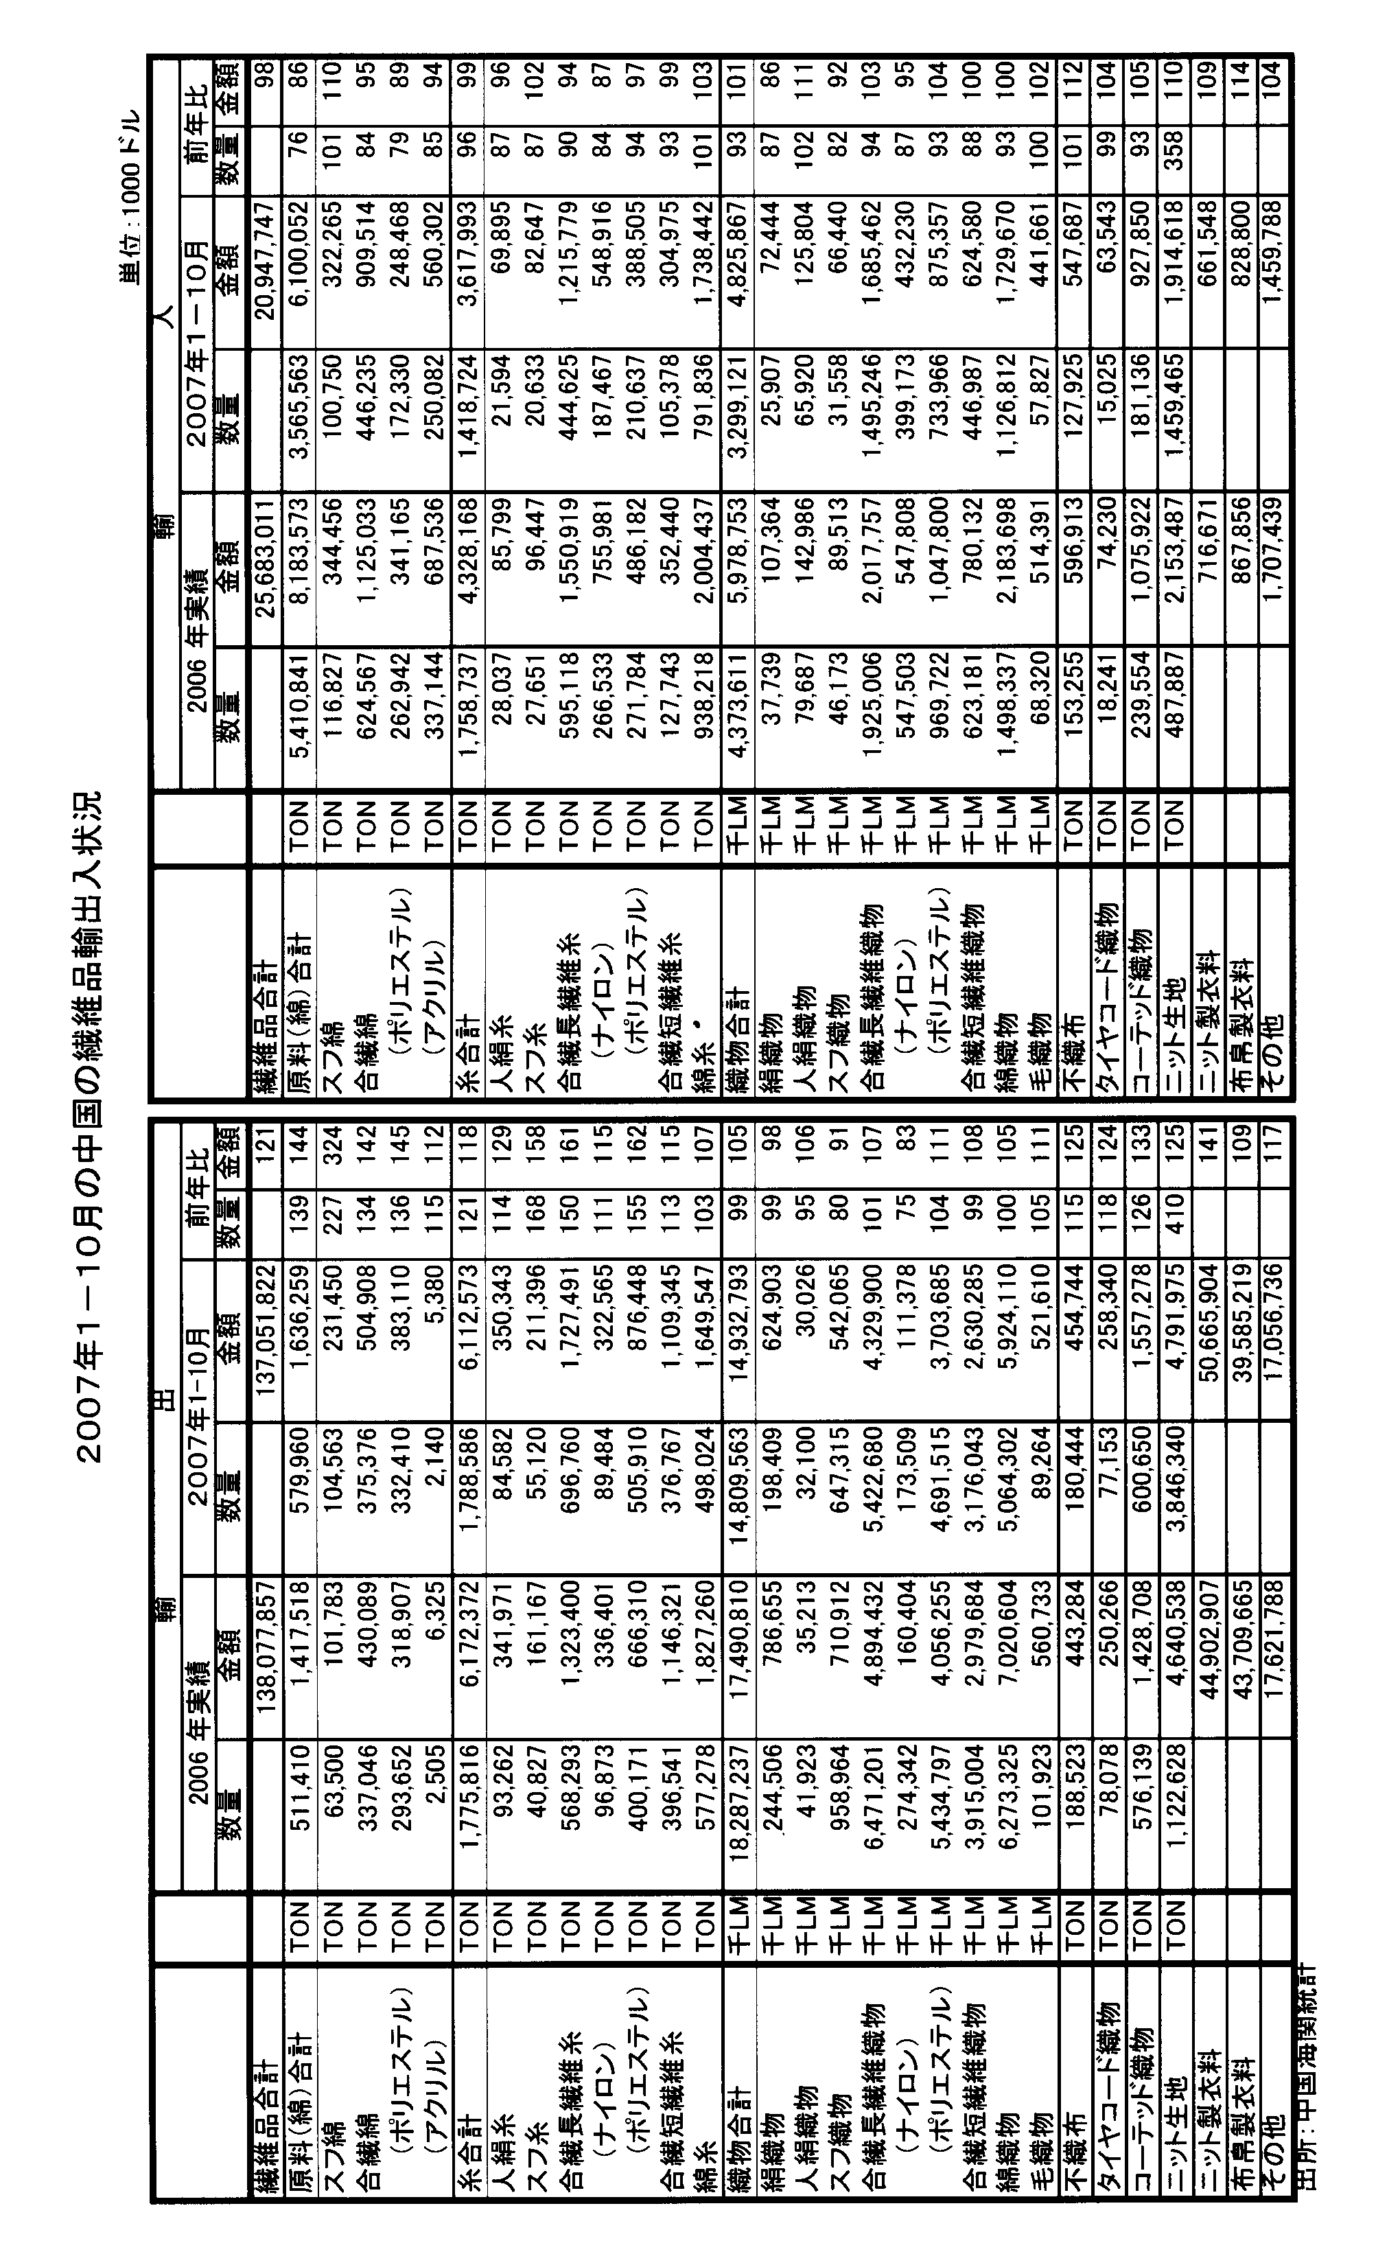
台 湾

◎ 台湾の2007年（1－9月）の繊維品貿易概況

＜輸出は前年比2%減の86億3,907万ドルと低迷推移＞

台湾の繊維品輸出は、近年は韓国と同様、中国を始めとする新興東アジア諸国との競合激化、国内繊維産業の空洞化等により厳しい環境に立たされているが、台湾の通関統計によれば、2007年1－9月の台湾の繊維品輸出は前年同期比2%減の86億3,907万ドルとなっており、依然停滞を余儀なくされている。

地域的には、全体の70％を占める東アジアは3%減の60億6,542万ドル、シェア12％の北米は7%減の10億6,103万ドル、同6%の欧州は1%減の5億5,015万ドルと主要3地域は何れも苦戦しており、同4%の西アジアが15%増の3億3,043万ドルと唯一好調に推移している。
国別では、昨年までトップ輸出市場であった香港向けが15%減の15億3,951万ドルと大幅に減少し、代わって中国向けが4%増の16億6,618万ドルでトップ市場となっているのが注目される。以下米国（9億9,493万ドル：7%減）、ベトナム（8億7,895万ドル：13%増）、ＥＵ（4億3,681万ドル：9%減）、インドネシア（3億6,570万ドル：1%増）、日本（2億7,499万ドル：8%増）、タイ（2億2,707万ドル：横ばい）、カンボジア（2億2,307万ドル：3%増）、フィリピン（1億7,517万ドル：8%減）の順となっており、米国、ＥＵの不振が輸出停滞の大きな要因となっている。

品目別輸出では、原料類（綿･糸）、織物類、衣料品が揃って伸び悩んでいる。
原料関係の輸出は、綿類の輸出が、数量で19%減の49万913トン、金額で4％減の8億6,158万ドルと数量、金額共に減少推移となった。
太宗の合繊綿は、アクリル綿が数量減の金額増となっているが、中心品目のポリエステル綿が大幅に減少し、全体で、数量で19％減の39万7,171トン、金額で6％減の6億5,226万ドルとなった。
合繊綿の主要市場は、金額で、中国、米国、ＥＵ、イラン、香港、ベトナムの順で、この6カ国で全体の65%を占めている。米国、イランは、数量、金額共に大幅な増勢推移となっているが、逆に中国、ベトナム、香港、ＥＵは、数量、金額共に大きく減少している。
糸類の輸出は、数量で3%減の73万5,042トン、金額で横ばいの16億5,654万ドルと数量微減の、金額横ばいとなった。最大品目の合繊長繊維糸は、ナイロンは不振推移となっているが、太宗のポリエステルが数量微減の金額増となり、全体としては、数量で4％減の59万8,100トン、金額で1％増の13億2,810万ドルと数量微減の金額微増となった。
合繊長繊維糸の主要市場は、金額で、中国、香港、ベトナム、ＥＵ、日本、韓国の順で、この6カ国で全体の75％を占めている。ベトナム、ＥＵ、日本は数量、金額共に増加、韓国は数量増の金額横ばい、中国、香港は数量、金額共に減少推移となった。
織物類の輸出は、金額で4％減の19億1,858万ドルとなった。
内訳は、中心品目のポリエステル（長）織物が数量で6％増の8億7,010万ＳＭ、金額で6％増の6億3,328万ドルと健闘しているが、一方、ナイロン（長）織物は数量で17％減の5億4,539万ＳＭ、金額で12％減の3億5,098万ドル、綿織物が数量で17%減の2億1,618万ＳＭ、金額で11%減の3億2,106万ドル、合繊短繊維織物は数量で18%減の2億46万ＳＭ、金額で10%減の1億8,985万ドルと、何れも2桁の減少推移と苦戦している。なおニット生地は金額で2%増の15億860万ドルと微増推移となった。
ポリ（長）織物の主要市場は、数量ベースで、香港、中国、ブラジル、ＥＵ、ベトナム、アラブ首長国、米国の順で、このうち、香港と米国向けは数量、金額共に減少推移、ＥＵは数量増の金額減、その他諸国は増加推移となっている。
また、衣料品の輸出は、布帛製衣料品が11％減の2億5,378万ドル、ニット製衣料品は11％減の5億3,872万ドルと各々不振推移となっている。

＜輸入も2％減の19億5,596万ドルと低調推移＞

繊維品の輸入は、素材類（綿・糸）の輸入は増加しているが、織物類、衣料品の輸入が低調で、2％減の19億5,596万ドルと微減推移となっている。

地域別輸入では、全体の68％を占める東アジアからの輸入は1%減の13億2,778万ドル、同14%の欧州は5%減の2億6,826万ドル、同10%の北米は6%減の1億8,646万ドルと、主要地域からの輸入は何れも減少推移となっている。

国別では、最大輸入国は中国で13%増の4億7,030万ドル、以下ＥＵ（2億3,587万ドル：5%減）、米国（1億8,320万ドル：6%減）、日本（1億7,514万ドル：10%減）、ベトナム（1億3,056万ドル：6%増）、香港（1億1,187万ドル：36%減）、インド（9,392万ドル：12%増）、韓国（9,005万ドル：24%減）、オーストラリア（6,860万ドル：35%増）の順となっている。

品目別輸入では、綿類は天然繊維原料の輸入が中心であるが、数量で9％減の26万2,220トン、金額で3％増の4億1,153万ドルと数量減の金額増となっている。
糸類の輸入は、数量で3％増の8万296トン、金額で7％増の3億45万ドルと数量、金額共に増勢推移となった。内訳は、主力の合繊長繊維糸の輸入は、数量で5％減の3万7,871トン、金額で6％増の1億8,167万ドルと数量減の金額増となった。その他の糸の輸入は、綿糸が数量で21％増の2万8,714トン、金額で17％増の7,936万ドルと大幅増勢で推移、一方、合繊短繊維糸は、数量で6％減の1万420トン、金額でも6％減の2,518 万ドルと低調な推移となった。
織物類の輸入は、金額で2％減の1億1,849万ドルと微減推移となっている。内訳は、綿織物が数量で4％増の6,546万ＳＭ、金額で横ばいの4,179万ドルと数量増の金額横ばい、合繊短繊維織物は数量で15％減の6,489万ＳＭ、金額で4増の2,346万ドルと数量減の金額増、また、ポリエステル長繊維織物は数量で18％減の1,363万ＳＭ、金額で22％減の1,024万ドルと数量、金額共に何れも低調な推移となった。
一方、昨年は中国からの輸入増で大幅に増加した衣料品の輸入は、布帛製衣料品が10％減の4億3,853万ドル、ニット製衣料品が6％減の3億2,166万ドルと今年に入って減少基調が続いている。
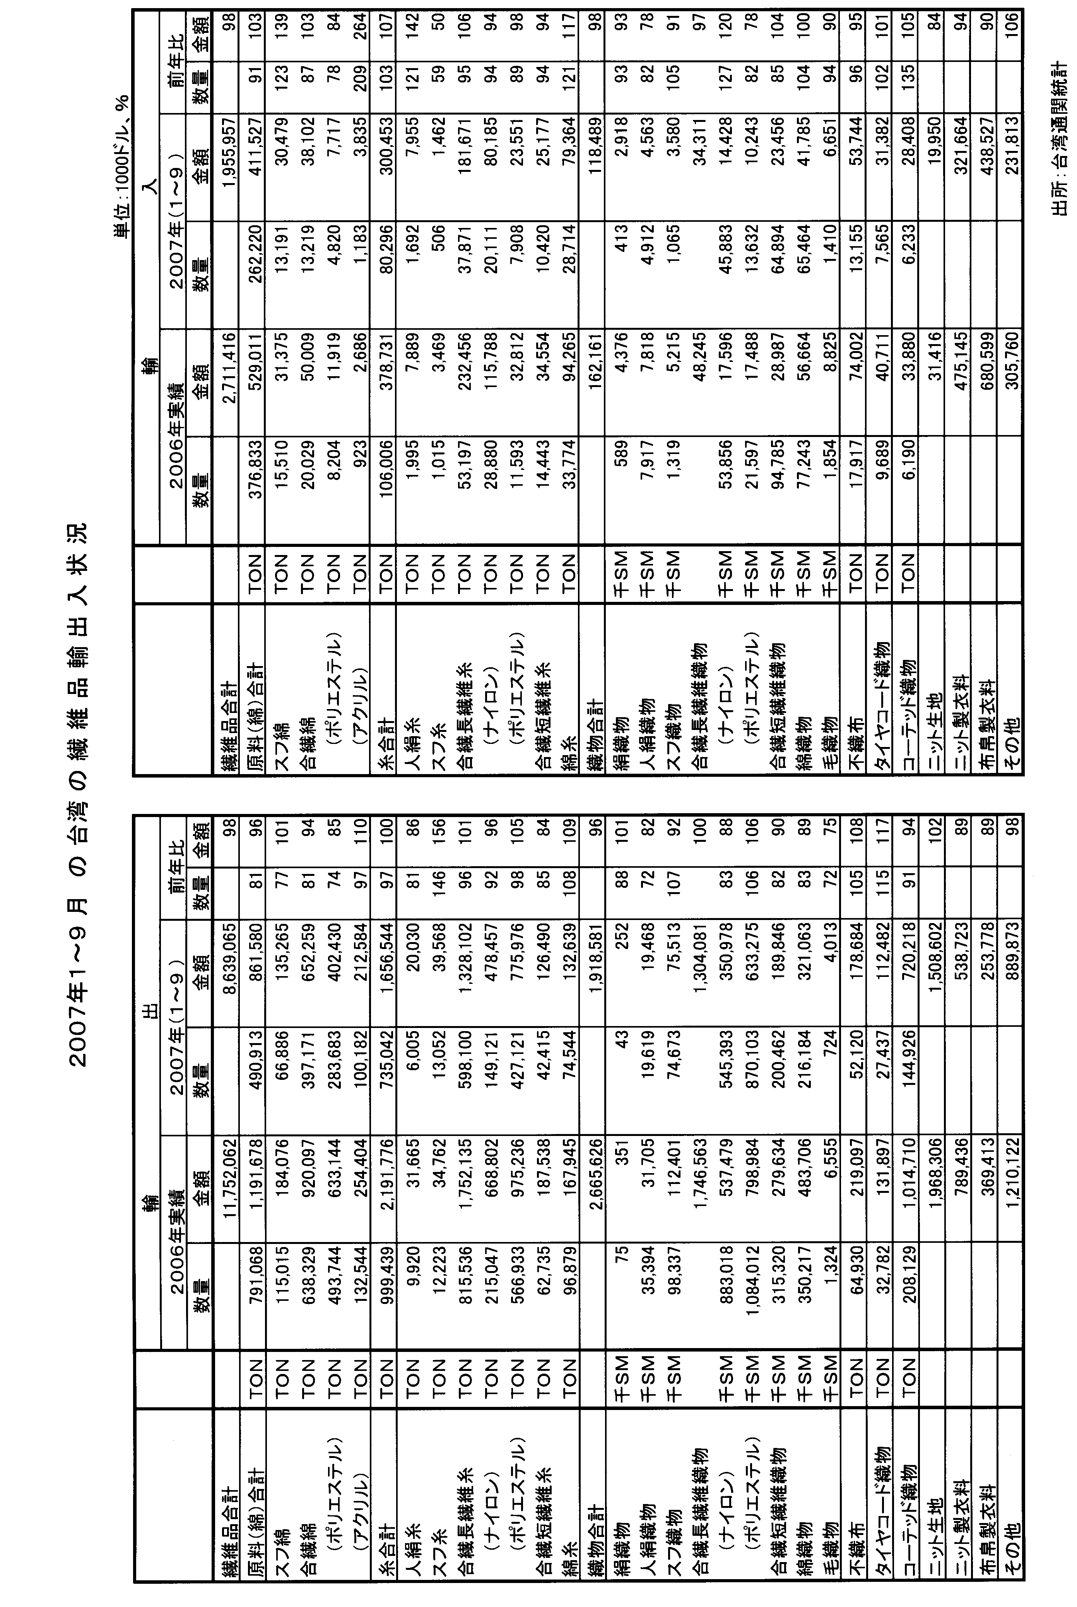

◎タイの2007年（1-9月）の繊維品貿易概況
タ イ

＜輸出は8％増の56億ドルと好調に推移＞

タイの繊維産業は現在バーツ高、原燃料費、人件費、金利の高騰等より、厳しい環境に直面していると伝えられるが、近隣競合諸国の中では、川上から川下まで一貫した生産体制を持つ繊維産業国としての優位性もあり、2007年1－9月の繊維品輸出は、バーツ高に苦しめられながらも、前年比8％増の56億ドルと順調に推移している。

市場別では、州別では、東アジア（シェア：33％）が9％増、北米（シェア：30％）が1%減、ヨーロッパ（シェア：23％）が11％増で、この3大市場で全体の85％を占めているが、東アジア、ヨーロッパが好調に推移しているのに対し、北米が伸び悩んでいる。

国別では、主要輸出国は、米国、ＥＵ、日本、中国、アラブ首長国、ベトナム、トルコ、香港、インドネシア、インド順となっており、この10カ国で全繊維品輸出の72％を占めている。
最大市場の米国向けは1%減、ＥＵは6%増と、欧米向は中国に枠が再設定されたが、米国向けは、そのメリットを生かせていない状況となっている。逆に東アジア向けは、中国10%増、ベトナムが57％増、インドネシアが21％増、インド15%増、バングラデシュが7％増、シンガポール36%増と、日本（4%減）、香港（1%減）を除き軒並み増加推移となっているのが注目される。その他では、トルコが61％増、アラブ首長国が21％増と好調に推移している。

これを品目別に見ると、タイの最大輸出品目で全体の繊維品輸出の49%を占める衣料品の輸出は、ニット製衣料品は、3％増の16億1,459万ドルと増勢で推移しているが、布帛製衣料品は最大市場の米国が不振で、4％減の11億1,280万ドルと減少推移となっている。

織物類は、太宗の綿織物が大幅に増加、また、合繊長繊維織物、合繊短繊維織物は量的には伸び悩んでいるが、単価が上昇したことにより、全体として、数量で4％増の11万7,810トン、金額では16％増の7億8,813万ドルと好調に推移している。

原料関係の輸出は、綿類は、スフ綿は好調に推移、また、太宗の合繊綿はアクリル綿は健闘しているが、中心品目のポリエステル綿が特に数量で大幅に減少し、全体として、数量で3％減の26万3,503トン、金額で17%増の4億1,779万ドルと数量減の金額増となった。

糸類の輸出は、中心品目の合繊長繊維糸は、ポリエステル、ナイロンが共に増加推移となり、綿糸も好調で、全体として、数量で9％増の25万7,990トン、金額で21%増の7億2,079万ドルとなった。
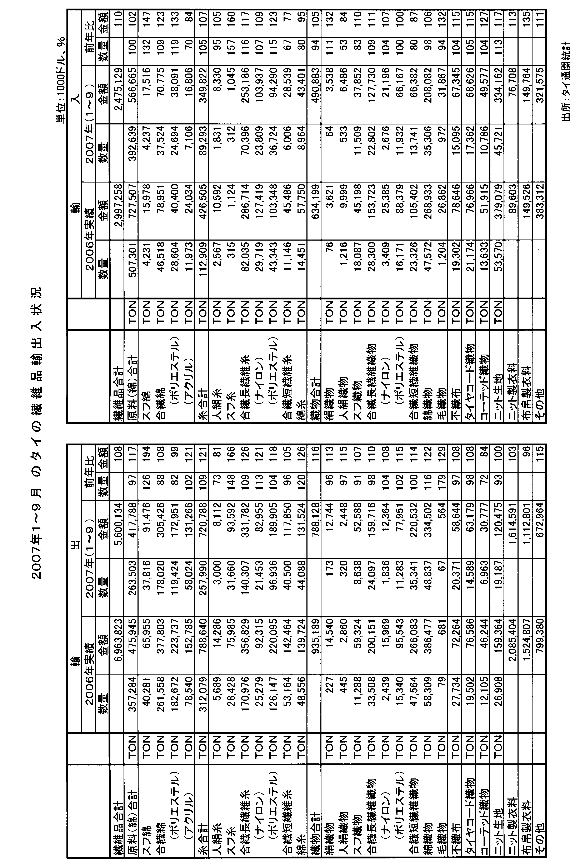
＜輸入は10％増の24億7,513万ドルと2桁の増加＞

輸入は10％増の24億7,513万ドルと2桁の増加となっている。

地域別では、東アジアが70％弱と圧倒的なシェアを占め12％増、続いて欧州が同10％を占め4％増、同じく同10％の北米が24％増となっており、東アジア、北米からの輸入増が目立っている。

国別では、中国、台湾、米国、ＥＵ、日本、香港、韓国、インドネシア、オーストラリア、インドが10大輸入先で全繊維品輸入の86％を占めている。最大輸入先の中国からの輸入は18％増の6億7,876万ドル、続く台湾が4％増の2億5,846万ドル、ＥＵが2％増の2億3,634万ドル、米国が24％増の2億4,453万ドル、日本が4%増の2億1,822万ドル、香港が1%減の1億3,273万ドル、韓国が17%増の1億519万ドル、インドが39%増の8,307万ドル、オーストラリアが34％減の8,745万ドル、インドネシアが10%増の9,008万ドルとなっており、特に、中国、米国、韓国、インドからの輸入が高い伸びを記録している。

品目別では、綿類の輸入は天然繊維原料の輸入が主体であるが、数量で横ばいの39万2,639トン、金額で2％増の5億6,667万ドルとほぼ横ばいで推移している。
糸類の輸入は合繊長繊維糸の輸入がポリエステル、ナイロン共に増加しており、数量で5％増の8万9,293トン、金額で7％増の3億4,982万ドルと、数量、金額共に増加推移となっている。
織物類の輸入は、合繊長繊維織物は増加したが、太宗の綿織物が数量減の金額増となり、全体として数量で6%減の8万5,912トン、金額で5％増の4億9,088万ドルと数量減の金額増となった。その他では、ニット生地の輸入は、数量で13％増の4万5,721トン、金額で17％増の3億3,416万ドルと数量、金額共に2桁の増加推移となった。
また、衣料品の輸入は、ニット製衣料品が13％増の7,6171万ドル、布帛製衣料品は35％増の1億4,976万ドルと、額は未だ小さいが、特に布帛製衣料品の輸入が、中国、ＥＵからの輸入を中心に、大幅な伸び率を記録している。

インドネシア

◎インドネシアの2007年1－6月の繊維品貿易概況

＜輸出は6％増の48億5,036万ドルと順調に推移＞

インドネシアの繊維産業は、人件費、燃料費の高騰など諸経費のコストアップ、設備の老朽化、中国品の密輸入の急増等により、特に国内市場向けの市況悪化が懸念されているが、2007年1-6月の繊維品輸出は、2005年から枠が撤廃され、また競合国の中国には枠が再設定されたこともあり、米国向を中心に好調に推移し、前年同期比6％増の48億5,036万ドルと順調な推移となっている。

地域別輸出をみると、シェア43％の北米は11％増、同23％の欧州は7％増、同21％の東アジアが1％減、同6％の西アジアは9％増となっており、主要地域では、東アジアの微減を除き増加しているが、特に北米向けの好調が目立っている。
主要輸出国は、1位米国（19億784万ドル：11％増）、続いてＥＵ（9億2,279万ドル：1％増）、日本（2億4,615万ドル：3％増）、トルコ（1億7,482万ドル：48％増）、アラブ首長国（1億4,611万ドル：9％増）、韓国（1億3,095万ドル：9％増）、ブラジル（1億2,948万ドル：35％増）、マレーシア（1億360万ドル：18％増）、中国（7,596万ドル：2％増）、シンガポール（7,563万ドル：8％減)、サウジアラビア（7,358万ドル：24%増）、カナダ（7,028万ドル：5％増）の順となっている。

品目別輸出を見ると、最大輸出品目は衣料品で、全繊維品輸出額の58％を占めているが、このうち、ニット製衣料品の輸出は11％増の10億9,920万ドル、太宗の布帛製衣料品は4％増の17億300万ドルで、いずれも米国向けを中心に増勢で推移している。
ニット衣料品市場のベスト5は、米国（6億6,151万ドル:23％増）、ＥＵ（2億6,815万ドル:7％減）、アラブ首長国（2,408万ドル:12％増）、日本（2,246万ドル:10％増）、カナダ（1,711万ドル:19％増）の順で、米国、ＥＵ向けで全体の85％と圧倒的なシェアを占めているが、米国向けは好調推移、ＥＵは不振と対照的な結果となっている。
布帛製衣料品市場のベスト5は、米国（11億464万ドル:7％増）、ＥＵ（3億2,388万ドル:6％減）、カナダ（3,936万ドル:5％増）、アラブ首長国（3,877万ドル:17％増）、日本（3,756万ドル:17％減）で、ここでも米国、ＥＵ向けで84％と圧倒的なシェアを占め、ニット衣料品同様、米国が好調に推移している。

織物類の輸出も順調で、全体で4％増の6億1,099万ドルとなった。
品種別では、主要織物では、主力の綿織物は12％減の1億7,495万ドルと不振推移となっているが、合繊長繊維織物が12％増の2億5,731万ドル、合繊短繊維織物が15％増の1億3,617万ドルと健闘している。
一方、原料関係の輸出は好調に推移しており、まず、綿類は、スフ綿、合繊綿が共に増勢で推移し、全体で20％増の1億5,823万ドルとなった。
また糸類の輸出は、合繊長繊維糸、合繊短繊維糸が好調に推移し、綿糸は低調な推移となっているが、糸全体として8％増の9億6,383万ドルとなった。

＜輸入は25%増の9億8,739万ドルと大増勢で推移＞

輸入は、糸類は低調な推移となっているが、綿類、織物類、衣料品ともに増勢で推移し、全体として25％増の9億8,739万ドルと大幅に増加している。

地域別では、シェア52％を占める東アジアからの輸入は22％増の5億1,497万ドル、シェア17％の北米は17％増の1億6,941万ドル、シェア10％のアフリカは70％増の9,635万ドル、シェア9%の欧州は48％増の8,631万ドル、同じくシェア7％の大洋州は2％増の6,821万ドルとなっており、何れの地域も増勢推移となっているが、特に欧州、アフリカの伸びが目立っている。

国別の主要輸入先は、米国（1億6,740万ドル:16%増）、中国（1億5,105万ドル:32％増）、台湾（7,267万ドル:12％増）、インド（7,180万ドル：103％増）、豪州（5,807万ドル:12％減）、日本（5,554万ドル:28％増）、ＥＵ（5,263万ドル:3％増）、韓国（5,062万ドル：12％増）、の順となっている。
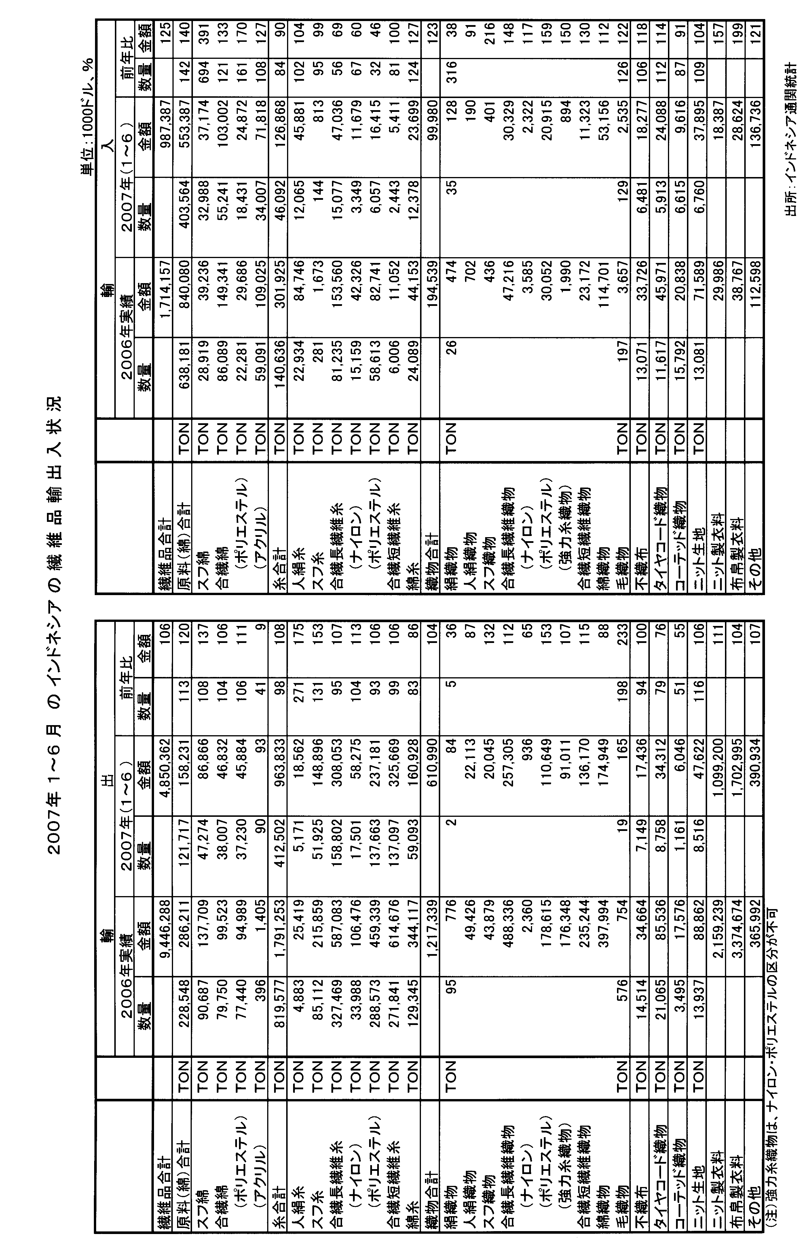
品目別では、綿関係では、綿花の輸入が米国、インド、アフリカ諸国から急増、また、合繊綿、スフ綿の輸入も大きく伸びており、綿全体として40％増の5億5,339万ドルと大幅な増加となった。
糸関係は、人絹糸、綿糸の輸入が増加しているが、太宗の合繊長繊維糸の輸入が大幅に減少し、全体で10％減の1億2,687万ドルとなった。
織物類の輸入は、太宗の綿織物、合繊長繊維織物、また合繊短繊維織物の輸入が共に増加し、全体として23%増の9,998万ドルとなった。
その他では、ニット生地の輸入は4％増の3,790万ドル、タイヤコード織物は14％増の2,409万ドルと各々増加した。
衣料品の輸入は、額的には小さいが、中国からの輸入が大きく増加しており、ニット製衣料品は57％増の1,839万ドル、また布帛製衣料品は99％増の2,862万ドルと、各々大幅な伸び率を記録した。

米 国

◎ 2007年10月の繊維品輸入
～ベトナム始めとするＡＳＥＡＮ勢の伸びが顕著～

米国商務省が発表した2007年10月の米繊維品輸入は、48億8,000万SME（平方メートル換算）で前年同月比3.5%増（1～10月前年同期比：2．3%増）となった。アパレルが前年同月比3.0％増、糸の不振が続くものの、織物、その他(アパレル以外の繊維製品)が伸びたノン・アパレルが前年同月比3.8%増となったことから、全体として堅調な推移となった。主要国では中国、ベトナムの好調が依然として続いており、この両国に加えてホンジュラス、サルバドル、タイ、カンボジア、ＥＵの主要国などが前年同月比で、2桁の伸びを見た。

米国の繊維品輸入推移(商品別)
単位：100万SME、%
 | ノン・アパレル |  | アパレル |  | 合 計
 | 数 量 | 前年比 | 数 量 | 前年比 | 数 量 | 前年比
2000年 | 16,829 | 16.0 | 16,035 | 13.7 | 32,864 | 14.9
2001年 | 16,708 | ▲0.7 | 16,103 | 0.4 | 32,812 | ▲0.2
2002年 | 21,033 | 25.9 | 17,256 | 7.2 | 38,288 | 16.7
2003年 | 23,363 | 11.1 | 18,864 | 9.3 | 42,227 | 10.3
2004年 | 26,985 | 15.5 | 19,951 | 5.8 | 46,936 | 11.2
2005年 | 28,827 | 6.8 | 22,010 | 10.3 | 50,836 | 8.3
2006年 | 29,607 | 2.7 | 22,539 | 2.4 | 52,146 | 2.6
2007年 | 25,195 | 0.4 | 19,941 | 4.8 | 45,136 | 2.3
1月 | 2,373 | ▲5.2 | 1,919 | 13.0 | 4,292 | 2.2
2月 | 2,250 | 4.5 | 1,723 | 8.6 | 3,973 | 6.2
3月 | 2,341 | ▲0.9 | 1,797 | 6.5 | 4,138 | 2.2
4月 | 2,411 | ▲4.2 | 1,614 | 8.1 | 4,025 | 0.4
5月 | 2,711 | 0.2 | 1,833 | 9.9 | 4,543 | 3.9
6月 | 2,699 | 0.6 | 2,029 | ▲2.0 | 4,729 | ▲0.5
７月 | 2,634 | 4.5 | 2,157 | 6.2 | 4,791 | 5.3
8月 | 2,627 | ▲1.0 | 2,373 | 2.5 | 4,999 | 0.6
9月 | 2,489 | 2.2 | 2,276 | ▲2.1 | 4,766 | 0.1
10月 | 2,660 | 3.8 | 2,220 | 3.0 | 4,880 | 3.5
注：前年比▲は減少。 出所：米国商務省（DOC）10月の輸入。
【10月の主要地域別輸入状況】

米国の繊維品輸入推移(主要地域・国別)
単位：100万SME、%
 | 2003年 | 2004年 | 2005年 | 2006年 | 2007年(1-10) | 前 年  同期比
全世界 | 42,227 | 46,936 | 50,836 | 52,149 | 45,136 | 2.3
NAFTA | 7,238 | 7,373 | 6,892 | 5,864 | 4,261 | ▲15.7
メキシコ | 3,926 | 4,101 | 3,883 | 3,425 | 2,595 | ▲11.6
カナダ | 3,312 | 3,272 | 3,009 | 2,439 | 1,666 | ▲21.3
CBI | 4,046 | 4,168 | 4,169 | 3,796 | 3,110 | ▲2.1
ホンジュラス | 1,165 | 1,209 | 1,262 | 1,144 | 1,020 | 6.4
エルサルバル | 895 | 895 | 897 | 744 | 689 | 11.1
ドミニカ共国 | 758 | 772 | 725 | 588 | 333 | ▲33.1
ビッグ４ | 12,633 | 16,128 | 20,595 | 22,537 | 21,143 | 12.2
中国 | 8,288 | 11,662 | 16,763 | 18,614 | 18,152 | 17.1
韓国 | 2,097 | 2,301 | 2,027 | 2,139 | 1,659 | ▲7.8
台湾 | 1,356 | 1,302 | 1,083 | 1,172 | 974 | ▲2.3
香港 | 892 | 862 | 721 | 613 | 358 | ▲34.3
アセアン | 4,980 | 5,140 | 5,145 | 5,754 | 4,988 | 1.4
タイ | 1,098 | 1,114 | 1,052 | 1,019 | 815 | ▲5.8
インドネシア | 1,151 | 1,275 | 1,354 | 1,599 | 1,384 | 1.4
フィリピン | 794 | 711 | 643 | 694 | 482 | ▲19.4
ベトナム | 827 | 905 | 950 | 1,148 | 1,246 | 26.0
カンボジア | 561 | 673 | 740 | 870 | 757 | 3.0
ＥＵ(１５カ国) | 2,059 | 2,063 | 1,912 | 1,698 | 1,437 | ▲1.2
イタリア | 533 | 462 | 385 | 325 | 283 | 4.8
ドイツ | 484 | 479 | 453 | 383 | 287 | ▲13.6
その他主要国
パキスタン | 2,690 | 2,970 | 3,290 | 3,567 | 2,702 | ▲11.9
インド | 1,666 | 1,915 | 2,334 | 2,654 | 2,323 | 3.6
バングラ | 1,110 | 1,109 | 1,314 | 1,495 | 1,349 | 5.3
トルコ | 1,026 | 982 | 844 | 725 | 560 | ▲9.8
注：前年比▲は減少。 出所：米国商務省（DOC）10月の輸入。

〇 ビッグ4からの輸入は10月に入っても、前年同月比11.9%増の中国だけが好調といった大きな流れは変わらず、全体として同7.7%増となった。韓国同18.6%減、台湾同2.0%減、香港同23.7%減と不振が続いている。
〇 アパレルが中心のアセアンからの輸入は、前年同月比46.5%増のベトナムの好調が続いているのに加えて、タイ同15.1％増、インドネシア同6.6％増、カンボジア同16.3増と盛り返した結果、アセアンからの輸入全体としては、同13.7％増となった。
〇 NAFTAパートナーからの輸入は依然として低迷が続いている。アパレル中心のメキシコが前年同月比9.3%減、糸と織物主体のカナダは同25.4%の激減と、両国合わせて同16.1%減の大幅な減少が続いている。
〇 CBIからの輸入は、ホンジュラス前年同月比19.6%増、サルバドル同14.5％増と好調な推移となっているが、その他の国からの輸入が不振で、全体で同1.7減と6ヶ月連続の減少となった。
〇 ＥＵ（15カ国）からの輸入は、主要国のイタリアが前年同月比16.0%増、フランス同60.0%増、ドイツ同16.1%増と各々が好調であったことから、全体として同14.2%増となった。
〇 上記の主要地域に含まれない「その他地域」からの輸入では、インドが前年同月比4.0%増と伸びただけで、不振の続くパキスタンが同7.2%減、バングラデシュ同6.4%減、トルコ同7.4%減と軒並み前年同月を下回った。
組合関係の会議と催事

〔2007年11月〕
1日（木）
輸入（東京）「第107回欧州・北米製品委員会」が開催され、①委員交代及び副委員長の互選の後、②ｻﾞ･ｳｰﾙﾏｰｸ･ｶﾝﾊﾟﾆｰ/高橋経済調査部長を講師に「最近のアパレル消費動向について」講演があり、③「ベトナム調査ミッション」④「JITAC EUROPEAN TEXTILE FAIR」への協力について審議が行われ、併せて情報交換が行われた。
2日（金）
輸入（箱根）「第18回絹委員会」が開催され、①「訪インド市場調査ミッション」②絹需要振興事業について審議を行った後、情報交換が行われた。
5日（月）
輸入（東京）高橋公認会計士による監査が行われた。
6日（火）
輸入（東京）ロシア・ファッション企業関係者が来所され、文化ファッション大学大学院・竹内教授と事務局が懇談した。
9日（金）
輸入（東京）「第3回通商対策委員会」が開催され、①EPA交渉を巡る最近の状況について②中国財政部への「増値税還付率引下げに対する要望」について説明と報告があり、情報交換を行った。
15日（木）
輸入（名古屋）「第16回貿易実務研修会」（名古屋地区）が名古屋税関担当官を講師に迎え、終日にわたり講演が行われ、名古屋地区組合員15名が参加された。
19日（月）
輸入（東京）タイ国工業省幹部と当組合繊維貿易情報センター・古宮主任研究員と事務局が面談した。
22日（木）
輸入（東京）①「第16回貿易実務研修会」（東京地区）が東京税関担当官を講師に迎え、終日にわたり講演が行われ、東京地区組合員118名が参加された。
②ウズベキスタン大使館経済担当参事官が来諸され懇談した。
26日（月）
輸入（東京）「第146回企画委員会」が開催され、①AJCEP交渉状況について②日中繊維貿易定期協議③絹委員会及び欧州・北米製品委員会の海外調査実施計画④中国財政部等訪問の報告⑤中国アジア製品委員会「中国東北部」調査実施報告⑥業務報告について説明と報告が行われた。
28日（水）
輸入（大阪）「第16回貿易実務研修会」（大阪地区）が大阪税関担当官を講師に迎え、終日にわたり講演が行われ、名古屋地区組合員81名が参加された。
29日（木）
輸入（東京）OB会が開催された。
30日（金）
輸入（大阪）日本黄麻製品輸入協議会「第124回運営委員会」が開催され、①2008年黄麻製品輸入見通し②委員交代について審議の後、情報交換を行った。
組合業務報告

◎ トルコ・ルーマニア市場調査団派遣

日本繊維輸出組合は、2007年11月10日から17日まで、トルコ及びルーマニアについて、ＥＵ及び周辺地域への加工供給基地として捉え、両国への日本の原料、織物の輸出の可能性を調査するために、市場調査団を派遣した。

メンバーは次の通り。

○伊藤忠商事㈱ 清水 源也 テキスタイル貿易ジーンズ課課長

○三菱商事㈱ 柳川 勝彦 繊維原料部部長

○瀧定大阪㈱ 藤井 孝 貿易部次長

○豊田通商㈱ 土井 拓雄 繊維製品部部長職

○日本繊維輸出組合事務局 内海 博基 専務理事
鬼頭 和男 総務部長


◎ 繊維品の包括保険の「保険責任期間終了」と
お知らせ
「保険期間延長手続き」について

別表に掲げる保険申込書の「保険責任期間」が、平成２０年 １月末日に終了しますので、
延長を必要とするものがありましたら、必要書類を添付の上、組合に申請してください。
保険責任期間が「6ヵ月」延長されます。

記

* 平成１９年７月に新規提出された決済条件が、「前受け」のもの
* 平成１９年１月に新規提出された決済条件が、「前受け」以外のもの

(注) 当初の保険責任期間は「前受け」6ヵ月、「前受け以外」12ヵ月
となっております。
1. 提出期限：平成２０年１月２１日（月）
2. 提出書類：① 貿易一般保険包括保険(繊維品)
保険期間延長依頼書 2通
(用紙は事務局で準備しています。)
② 延長を必要とする包括保険申込書のコピー 1通
3. 提出先:総務部(06-6201-1832)
なお、延長手続きのFAXによる申込みも可能です。(FAX:06-6201-1814)
保険期間終了の保険申込書番号は以下の通りです。

前受けに係る２００７年７月度受付保険申込書番号

受付局区分  記 号 | 大阪 | 東京 | 名 古 屋
ＪＴ－０７ | 103542～  104179 | 101403～  101584 | 100089～  100104
ＪＴ－０７ | 504686～  505088 | 101403～  101584 | 100089～  100104

前受け以外に係る２００７年１月度受付保険申込書番号

受付局区分  記 号 | 大阪 | 東京 | 名古屋
ＪＴ－０７ | 100001～  100548 | 100001～  100228 | 100001～  100019
ＪＴ－０７ | 500001～  500923 | 100001～  100228 | 100001～  100019

◎年末年始の包括保険申込書の受付事務について

独立行政法人日本貿易保険大阪支店の包括保険申込書の受付が、年末は１２月２８日（金）に終了し年始は１月４日（金）から開始されることに伴い、当組合の同申込書の受付事務は、下記要領にて行いますのでご通知します。

記

組合への持込  またはFAX | 受付月日 | 交付月日
１２月２８日(金)  午後３時まで | １２月２８日(金) | １月４日(金) 午前中
１２月２８日(金)  午後３時以降  ～  １月４日(金)  正午まで | １月４日(金) | １月７日(月)

◎「アルメニア」向け他4カ国の保険引受方針変更について

このたび独立行政法人日本貿易保険（NEXI）から、“「アルメニア」（国コード：151）向け他4ｶ国の繊維包括保険の引受方針を変更し、実施日より適用する旨連絡がありましたのでご通知します。
この結果、下記の取扱いとなります。

記

国倍率及び引受条件（条件付引受国）（５ヵ国）
国ｺｰﾄﾞ 国名 国倍率 引受限度額 ILC取得条件
151 アルメニア 6.0倍（旧6.0倍） 20億円（旧10億円） 有り（据置）
149 イエメン 6.0倍（旧6.0倍） 20億円（旧10億円） 無し（据置）
316 ジャマイカ 6.0倍（旧6.0倍） 20億円（旧10億円） 無し（据置）
543 タンザニア 6.0倍（旧6.0倍） 20億円（旧10億円） 無し（据置）
154 キルギス 8.0倍（旧8.0倍） 5億円（旧 1億円） 有り（据置）

※ 国倍率（地域差料率）とは、非常危険てん補に係る保険料計算に適用される基本料率に
対して掛けられる倍率です。

なお、ユーザンスが６ヶ月を超えるものは、ベルン・ユニオンのルールに基づき、従来どおり引受けられません。

実施日： 平成１９年１２月３日

◎国カテゴリーの変更について

このたび独立行政法人日本貿易保険（NEXI）から、“「カナリア諸島（西）」（国コード： 523）向け他1ｶ国の繊維包括保険の国カテゴリーを変更し、実施日より適用する。”旨連絡がありましたのでご通知いたします。
この結果、下記の取扱いとなります。

記

１．国倍率（通常国）
国ｺｰﾄﾞ 国名 国倍率
523 カナリア諸島(西) 0.2倍(旧2.0倍)
502 セウタ及びメリリャ(西) 0.2倍(旧2.0倍)

- 国倍率（地域差料率）とは、非常危険てん補に係る保険料計算に適用される基本料率に対して掛けられる倍率です。

なお、ユーザンスが６ヶ月を超えるものは、ベルン・ユニオンのルールに基づき、従来どおり引受けられません。

２．実施日： 平成１９年１２月２５日
お知らせ

－2008年1月の輸入通関手続相談窓口開設日－

2008年12月の輸入通関手続相談窓口は下記要領により開設します。
申告手続、品目分類、関税評価、暫８手続等々通関業務諸問題についてご相談の向きはご連絡下さいますようお願い申し上げます。

記
1．開催日 2008年1月9日（水）及び1月23日（水）
2．場所 日本繊維輸入組合 東京本部
3．時間 午後１時より午後５時まで
4．アドバイザー 片 山 喬 次
（元東京税関関税評価部門特別価格審査官）
5．連絡先
Tel 番号 03（3270）0791
Fax 番号 03（3243）1088
E‐Mail 0023＠ｊｔｉａ．ｏｒ．ｊｐ（片山）
なお、事前の面談申込みや相談窓口開設日以外のお問合わせ、
ご質問につきましては、事務局がお取次ぎ致しますので、本件
事務局担当：国信までご連絡下さい。

以 上

お知らせ

－2007年税関の年末・年始事務処理要領－

（東京税関）
東京港における年末年始の通関業務等取り扱いのご案内

年末年始における通関・保税関係事務を効率的に行うため、以下のとおり取扱うことと致しましたので、ご協力をお願いいたします。

● 12 月28 日（金）までの輸出入通関関係手続きについて
・予備深刻の活用等、早めの申告をお願いいたします。

● 12 月29 日（土）から1 月3 日（木）までの輸出入通関関係手続きについて
（1）予定表の提出のお願いについて（海上貨物のみ）
・事前に予定が判明している場合には、「輸出入申告予定表」（別紙様式１）を12月２８日（金）までに、「保税事務取扱予定表」（別紙様式２）を12月28 日（金）までにそれぞれ貨物の蔵置場所を管轄する税関官署（各官署）通関総括部門又は保税部門に提出をお願いいたします。
・28 日（木）17 時以降に予定が判明した場合は大井出張所検査・特別通関部門に連絡をお願いいたします。

（2）通関業務等について
業務部特別通関部門では、東京港地区に蔵置された貨物について以下の業務を行います。
① 輸出入通関関係業務（海上貨物については年末年始を含む執務時間外のみの対応。航空貨物についてはAir-NACCSで貨物管理されている貨物に対して24時間の対応。）
② 保税運送の承認及び到着確認、コンテナリストの受理（執務時間外のみの対応）
③ 搬入事故等が発生した際の連絡受付（執務時間外のみの対応）
業務部特別通関部門
所在地：東京都江東区青海２‐５６東京港湾合同庁舎１階
電 話：０３‐３５９９‐６６４５
ＦＡＸ：０３‐３５９９‐６６４０

● 輸入承認の申請（無償の貨物にかかるものに限る）及び輸入承認証の有効期間延長申請について
年内に輸入承認証の交付を必要とする場合には、12月28日（金）までに申請されるようお願いいたします。また、既に取得している輸入承認証の期限が12月29日（土）から１月3日（木）までの間に到来し、有効期間の延長を必要とする場合には、12月28日（金）までに申請されるようお願いいたします。
● ご不明な点がございましたら、各税関官署所の通関総括部門又は保税部門にお問い合わせください。
● 通関総括部門、保税部門の連絡先
本関 | 通関総括第１部門 | ０３‐３５９９‐６３３７
本関 | 保税取締部門 | ０３‐３５９９‐６４２４
晴海出張所 | 通関総括部門 | ０３‐３５３２‐２７８５
晴海出張所 | 保税部門 | ０３‐３５３２‐２７８８
芝浦出張所 | 通関総括部門 | ０３‐３４５５‐４５４２
芝浦出張所 | 保税部門 | ０３‐３４５５‐４９４２
大井出張所 | 通関総括第１部門 | ０３‐３７９０‐６８１２
大井出張所 | 保税取締部門 | ０３‐３７９０‐６８５３～４

（大阪税関）

年末・年始における輸出入貨物の取扱事務について

大阪税関においては、平日夜間、休日等執務時間外における輸出入貨物の通関需要に対応するため、南港出張所特別通関部門及び関西空港税関支署特別通関部門に職員を常駐させるとともに、各官署においても常駐時間外の連絡体制として緊急連絡窓口を設置しております。
来る年末・年始期間につきましても、下記のとおりの体制で輸出入通関業務及び保税業務を行います。
〔年末・年始期間：平成19 年12 月29 日（土）～ 平成20 年1 月3 日（木） 〕

平成19 年12 月6 日
大阪税関長 濱田 敏彰
記
Ⅰ．官署別取扱事務
１．本関及び本関直轄出張所（桜島、富島、安治川、南港及び大手前）管内に上記年末・年始期間中に蔵置されることとなる貨物

年末年始期間中は、1月1日（火）を除き南港出張所特別通関部門において業務を行います（職員常駐時間 08：30～17：00）。その他の官署は、閉庁します。
12月30日（日）につきましては、南港出張所特別通関部門に職員は常駐しておりませんが、事前に業務の要請がありましたら、対応します。また、職員が常駐しない時間帯においては、電話は連絡専用窓口に自動転送されます。
なお、取扱業務について御不明な点がある場合は、あらかじめ管轄官署にお問い合わせください。

２．関西空港税関支署管内に上記年末・年始期間中に蔵置されることとなる貨物

年末年始期間中は、関西空港税関支署特別通関部門において業務を行います（終日職員が常駐）。

３．その他の支署・出張所管内に上記年末・年始期間中に蔵置されることとなる貨物

各支署・出張所については、閉庁します。
ただし、事前に業務の要請がありましたら対応しますので、12 月28 日（金）午後5時までに各支署・出張所に御相談ください。

Ⅱ．緊急連絡先
緊急時には各官署の緊急連絡窓口又は次の部署に御連絡ください。
南港出張所 特別通関部門（ Tel ０６－６６１４－５３０８）
関西空港税関支署 特別通関部門（ Tel ０７２４－５５－１７１９、１７２０）

※大阪税関ホームページ（http://www.osaka-customs.go.jp/）でも御案内しております。

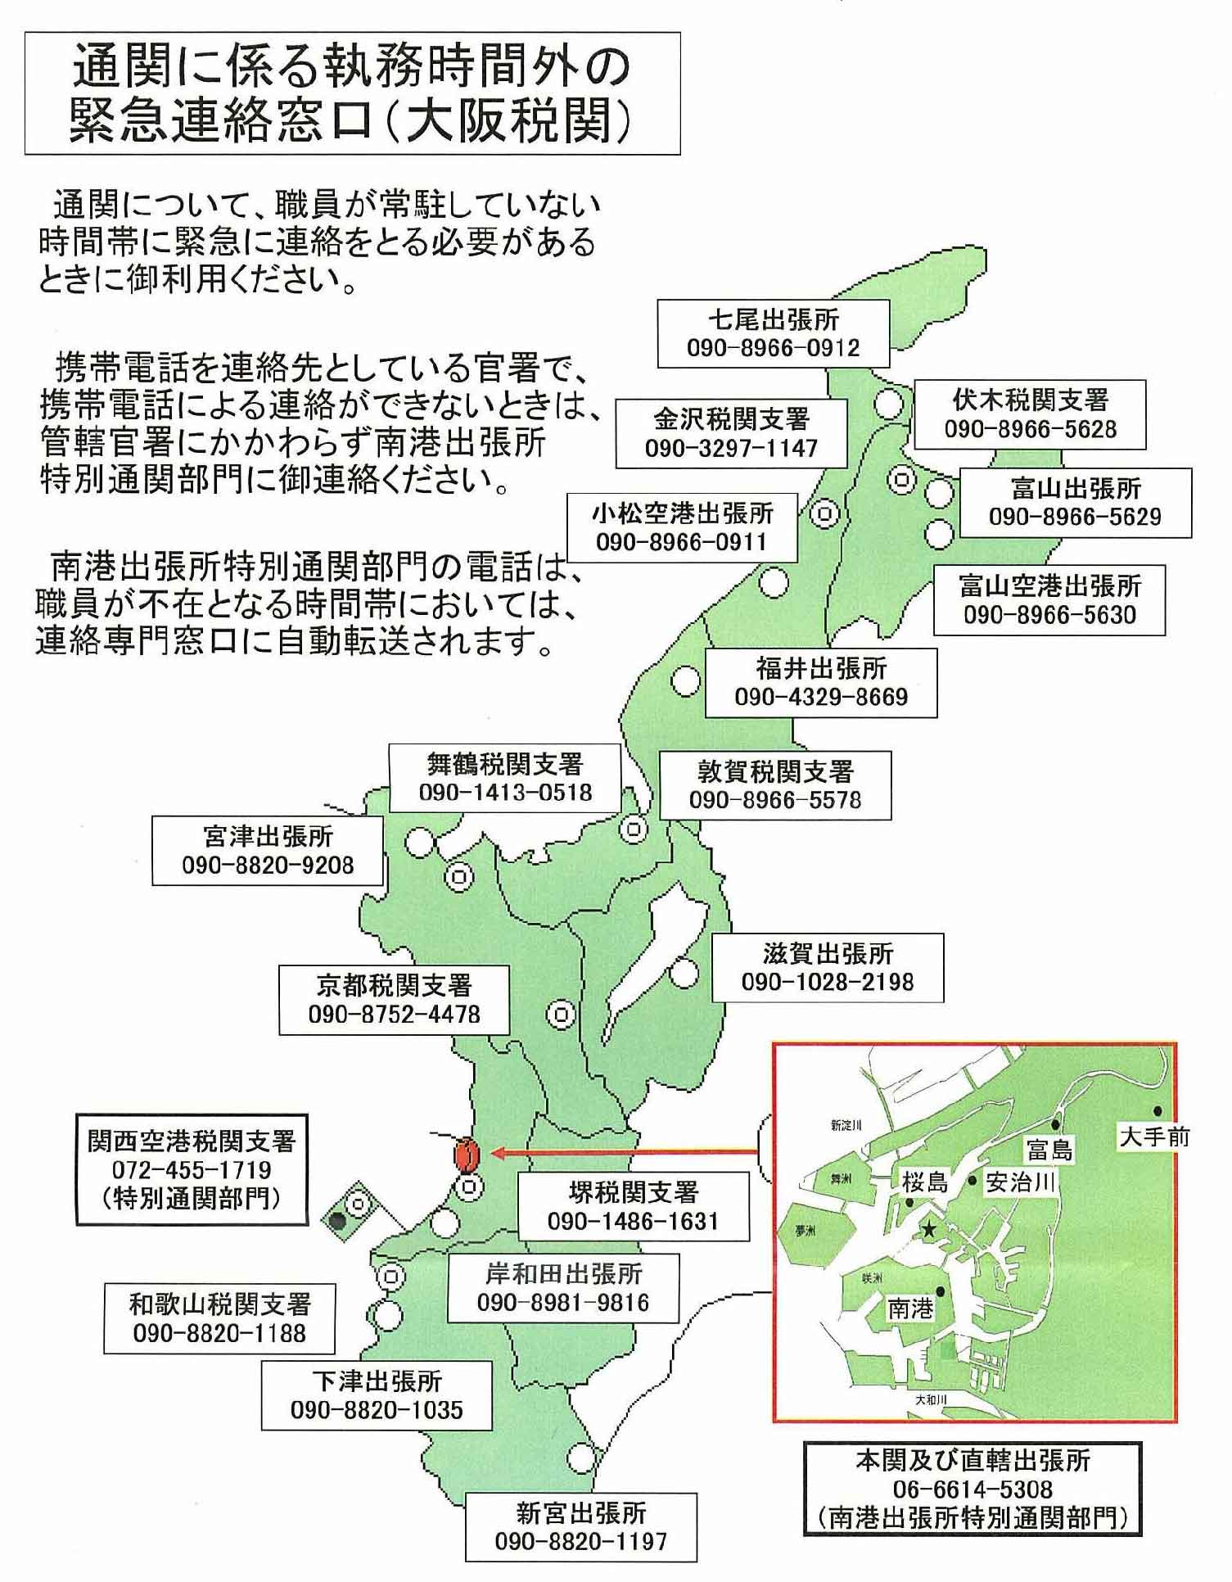
（神戸税関）

神戸税関

年末年始における税関手続の取扱いについて

神戸税関では、神戸港の年末年始（平成１９年１２月２９日（土）から平成２０年１月３日（木）の間）における輸出入通関及び保税に関する事務並びに外貨船用品（機用品）積込承認事務について下記のとおり取り扱います。

記

１．輸出入通関及び保税に関する事務
ポートアイランド出張所特別通関部門（以下「特別通関部門」という。）において８時３０分から１７時までの間、輸出入通関手続全般及び輸出入通関に関連する保税手続に関する事務を取り扱います（１２月３０日（日）及び１月１日（火）を除く。）。

２．外貨船用品（機用品）積込承認に関する事務
監視部取締部門（本部）において取り扱います。

３．年末年始における連絡先
税関手続に関する連絡先は下記にお願いします。
（１）上記１に関する事務
① ８時３０分から１７時まで（１２月３０日（日）及び１月１日（火）を除く。）
特別通関部門 TEL０７８－３０３－３６２３
② 上記以外
時間外連絡窓口 TEL０７８－３３３－３０００
（２）上記２に関する事務
・監視部取締部門（本部） TEL０７８－３３３－３０４８
（３）その他税関手続に関する事務
・時間外連絡窓口 TEL０７８－３３３－３０００

また、神戸税関ホームページ〔 http://www.kobe-customs.go.jp/kobe/ 〕にも掲載しておりますので、併せて御案内いたします。

（名古屋税関）

年末年始の税関業務処理体制について

名古屋税関本関並びに中、稲永、金城埠頭、南部、及び西部各出張所における年末年始の通関・保税・監視関係手続については、下記のとおり取り扱います。
なお、年末は、輸出入申告等が集中することも予想されますが、税関においては、迅速・適正な業務処理に努めてまいりますので、関係各位におかれましても、申告・申請等の手続については、できるだけ早めに行っていただきますようご協力をお願いします。

記

１．輸出入通関・保税関係手続
月 日 | 本関並びに稲永、金城埠頭、南部及び西部各出張所 | 中出張所
12月29日(土) | 業務部特別通関部門（電話：052-654-4117）において処理いたします。 【職員常駐時間 08：30～17：00】 | 12月28日(金)午後5時までにご連絡ください。
12月30日(日) | 通常の日曜日と同様、職員は常駐いたしません。  前日までに通関予定が判明している場合は、職員常駐時間内に、業務部特別通関部門にご連絡ください。 | 12月28日(金)午後5時までにご連絡ください。
12月31日(月) | 業務部特別通関部門において処理いたします。  【職員常駐時間 08：30～17：00】 | 12月28日(金)午後5時までにご連絡ください。
1月1日(火) | 終日閉庁 | 12月28日(金)午後5時までにご連絡ください。
1月2日(水)  1月3日(木) | 業務部特別通関部門において処理いたします。  職員常駐時間 08：30～17：00 | 12月28日(金)午後5時までにご連絡ください。
（注）保税業務については、包括保税運送承認等、特別通関部門では処理できない業務があります。ご不明な点は、12月28日（金）までに監視部保税取締第1部門（電話：052-654-4094）まで照会願います。

- 職員常駐時間外に緊急の用件が生じた場合は、次へ照会願います。
監視部監視取締部門 電話：052－398－4246

２．監視関係手続
月 日 | 監視部監視取締部門 | 監視部許可通関部門、南部及び西部出張所
12月29日(土)  ～  1月 3日(木) | 通常どおり | 監視部監視取締部門本部において処理いたします。

３．その他
名古屋税関本関並びに中、稲永、金城埠頭、南部、及び西部各出張所以外の官署における年末年始の税関業務処理体制については、それぞれの官署から関係者にお知らせすることとしております。

以上

